2017年9月10日陕西省韩城市事业单位《职业能力倾向测试》真题（综合岗）
第一部分 客观题
一、单选题
1. (2017陕西)“中国梦”的基本内容是：
A. 国家富强 经济发达 文化繁荣
B. 国家富强 民族振兴 人民幸福
C. 政治稳定 民族团结 国家强盛
D. 经济发达 民族团结 政治稳定

2. (2017陕西)党的十八大以来，以习近平为核心的党中央继续高举和平、发展、合作、（ ）的旗帜，坚定不移致力于维护世界和平，促进共同发展。
A. 共享
B. 创新
C. 共赢
D. 协调

3. (2017陕西)（ ）是我国社会主义政治的特有形式和独特优势，是党的群众路线在政治领域的重要体现。
A. 基层民主
B. 人民代表大会制度
C. 协商民主
D. 民族区域自治制度

4. (2017陕西)“时间都去哪了……”一首《时间都去哪了》红遍大街小巷，人们都在追问时间都去哪了，纷纷感慨时间易逝、岁月无情。这说明：
①时间是绝对的、永恒的、无条件的
②事物的性质无时无刻不在发生着变化
③时间具有客观性，不以人的意志为转移
④人们对时间的感慨取决于主体的心理感受
A. ①②
B. ①③
C. ②④
D. ③④

5. (2017陕西)感觉到了的东西，我们不能立刻理解他，只有理解了的东西才能深刻的感受到。这一现象说明了：
A. 感性认识是不可取的
B. 理性认识和感性认识相互联系相互依赖
C. 感性认识和理性认识根本对立
D. 感性认识包含错误，理性认识完全正确

6. (2017陕西)认识发展过程的第二次飞跃是：
A. 感性认识到理性认识
B. 从判断到推理
C. 从理性认识到实践
D. 从直觉到表象

7. (2017陕西)人的尊严，随着时代的变化而有不同的侧重，今天，我们所向往的人的尊严，是更好地以人为本、更加关注公民的各种权益，更加关注人的自由、人的全面发展。这体现了：
A. 发展的趋势是前进性与曲折性的统一
B. 矛盾的普遍性
C. 解决好主要矛盾有利于次要矛盾的解决
D. 同一事物在的发展的不同阶段，有不同的矛盾

8. (2017陕西)全面深化改革要正确处理好哪三者之间的关系：
A. 改革、完善与发展
B. 改革、民主与公平
C. 改革、发展与创新
D. 改革、发展与稳定

9. (2017陕西)联合国关于发展的观念经历了一次演变过程：20世纪五六十年代把发展归结为经济增长；20世纪七十年代把发展看做是经济增长、经济结构优化和社会变革；从20世纪八九十年代开始把发展理解为资源节约、环境保护的可持续发展和以人为中心的综合发展。联合国关于发展的观念演变进一步证实了：
①认识的不断完善决定着实践的不断深化
②认识受认识对象本质和属性暴露程度的制约
③认识的发展有不受主体感受影响的规律性
④认识的发展是一个不断继承和超越已有认识成果的过程
A. ①②
B. ①④
C. ②④
D. ③④

10. (2017陕西)进入21世纪以后，中国对外开放进入新阶段的标志是：
A. 加入亚太经合组织
B. 加入世界贸易组织
C. 加入上海合作组织
D. 创办上海自由贸易区

11. (2017陕西)经济发展就是提高资源，尤其是稀缺资源配置的效率，以尽可能少的资源投入生产，获得尽可能大的效益。理论和实践表明，资源配置最有效率的形式是：
A. 资源完全自由
B. 资源计划配置
C. 政府配置资源
D. 市场配置资源

12. (2017陕西)为了获得和追逐高额的垄断利润，垄断资本家在销售最终商品时通常采用：
A. 垄断高价
B. 垄断低价
C. 市场价格
D. 生产价格

13. (2017陕西)中国制造过去的发展，主要是依赖于资源资本和劳动力的投入。要实现未来中国制造升级，由中国制造走向中国智造，必须要：
①实现创新发展驱动战略，提高自主创新能力
②摈弃传统制造业，推动产业结构优化升级
③立足我国国情，依靠自身力量实现
④促进资源和环境保护，增强可持续发展能力
A. ①②
B. ②③
C. ①④
D. ③④

14. (2017陕西)面对国际金融危机，某市提出下列发展经济思路：统筹外向型经济和内源性经济，外资内资一起引；统筹先进制造业和现代服务业，二三产业一块抓；统筹城镇化和新农村建设，促进城乡一体化。下列说法能够概括这一思路的是：
A. 以人为本注重发展的目的性
B. 创新发展提高开放型经济水平
C. 统筹兼顾增强发展的协调性
D. 转型提升注重发展的科学性

15. (2017陕西)社会保障制度主要包括以下内容：社会保险、社会救助、社会优抚和：
A. 社会福利
B. 社会群体
C. 社会安全
D. 社会道德

16. (2017陕西)下列名人名言对应关系正确的是：
A. “学而时习之不亦悦乎”——《管子》
B. “四海之内皆兄弟”——《老子》
C. “天行健，君子以自强不息”——《论语》
D. “吾生也有涯，而知也无涯”——《庄子》

17. (2017陕西)西汉时期打通中原和西域通道丝绸之路的历史任务是：
A. 班超
B. 张骞
C. 甘英
D. 霍去病

18. (2017陕西)蘩漪、高觉慧、曹七巧、吴孙莆是中国现代文学塑造的生动形象，分别属下列哪些作品：
A. 茅盾《林家铺子》、巴金《家》、陈忠实《白鹿原》、贾平凹《废都》
B. 张爱玲《金锁记》、曹禺《雷雨》、巴金《春》、老舍《寒夜》
C. 丁玲《莎菲女士的日记》、老舍《四世同堂》、巴金《秋》、陈忠实《白鹿原》
D. 曹禺《雷雨》、巴金《家》、张爱玲《金锁记》、茅盾《子夜》

19. (2017陕西)在现存的古籍中，保存的中国上古神话数量最多的是：
A. 《诗经》
B. 《楚辞》
C. 《山海经》
D. 《搜神记》

20. (2017陕西)下列成语所反映的历史事件，发生在东汉时期的是：
A. 弃笔从戎
B. 一字千金
C. 完璧归赵
D. 东窗事发

21. (2017陕西)下列有关文学常识的表述，不正确的一项是：
A. 我国第一部神话浪漫小说是《西游记》
B. 中国第一位获得人民艺术家称号的是巴金
C. 儒家两大代表人物是孔丘和孟子，分别被尊称为至圣和亚圣
D. 我国第一部纪传体通史是《史记》

22. (2017陕西)以下不是长江流域古代文明遗址的是：
A. 田螺山遗址
B. 河姆渡文化
C. 马家浜文化
D. 大汶口文化

23. (2017陕西)以下不属于儒家经典“四书”的是：
A. 诗经
B. 中庸
C. 论语
D. 大学

24. (2017陕西)以下不属于“文章西汉两司马，经济南阳一卧龙”中的人物是：
A. 司马迁
B. 司马相如
C. 司马光
D. 诸葛亮

25. (2017陕西)以下不属于诺贝尔文学奖获得者莫言的作品是：
A. 蛙
B. 丰乳肥臀
C. 红高粱家族
D. 高兴

26. (2017陕西)中国三大石窟不包括：
A. 龙门石窟
B. 莫高窟
C. 云冈石窟
D. 榆林石窟

27. (2017陕西)元代画家黄公望的《富春山居图》属于：
A. 人物画
B. 山水画
C. 风景画
D. 历史画

28. (2017陕西)产生于非洲东北部、尼罗河中下游地区的古代文明是：
A. 古巴比伦文明
B. 古印度文明
C. 古埃及文明
D. 古希腊文明

29. (2017陕西)下列属于法人的是：
A. 公民个体
B. 学校
C. 个体工商户
D. 农村承包经营户

30. (2017陕西)孙某因心情不佳，喝酒后将停放在路边的8辆汽车的后视镜全部破坏，随后被警方抓获。本案中孙某的行为应当定性为：
A. 故意损毁公私财物罪
B. 寻衅滋事罪
C. 扰乱社会秩序罪
D. 民事赔偿不按犯罪论处

31. (2017陕西)宪法的修改由全国人民代表大会常务委员会或者（ ）以上的全国人民代表提议，并由全国人民代表大会以全体代表的（ ）以上的多数通过。
A. 五分之一、三分之二
B. 二分之一、二分之一
C. 五分之一、二分之一
D. 二分之一、三分之二

32. (2017陕西)根据《立法法》规定，有权制定行政法规的机关是：
A. 国务院
B. 国务院各部门
C. 全国人大
D. 全国人大常务委员会

33. (2017陕西)以下哪种行为不属于自首：
A. 犯罪后自动投案如实供述同案犯犯罪行为，但对于自己的行为则避重就轻
B. 被采取强制措施的犯罪嫌疑人如实供述自己尚未被侦察机关掌握的其他罪行
C. 正在服刑的罪犯如实供述的司法机关还未掌握的本人其他罪行
D. 被采取强制措施的被告人如实供述自己尚未被司法机关掌握的其他罪行

34. (2017陕西)关于紧急避险，以下表述错误的是：
A. 因紧急避险造成的损害的，由引起险情发生的人承担民事责任
B. 如果危险是由自然原因引起的，紧急避险人不承担民事责任或者承担相应的民事责任
C. 因紧急避险采取措施不当或者超过必要的限度，造成不应有的损害的，紧急避险人应承担适当的民事责任
D. 紧急避险不需要承担民事责任

35. (2017陕西)下列不属于我国刑法规定的剥夺政治权利的范畴的是：
A. 选举权和被选举权
B. 言论、出版、集会、结社、游行、示威自由的权利
C. 担任国家机关职务的权利
D. 宗教信仰的自由

36. (2017陕西)判断一个社会关系是否是法律关系主要是看：
A. 这个社会关系的成立有没有法律依据，有没有形成法律上的权利与义务关系
B. 这个关系的主体有没有发生利益之争
C. 这个社会关系是否损坏国家利益
D. 这个社会关系是否可以起诉到人民法院

37. (2017陕西)同步卫星通常是指与下列哪个选项同步：
A. 地球自转
B. 地球围绕太阳公转
C. 月球公转
D. 月球围绕地球公转

38. (2017陕西)以下不属于一次污染物的是：
A. 二氧化硫
B. 一氧化碳
C. 光化学烟雾
D. 二氧化氮

39. (2017陕西)PH值小于（ ）的降水被称为重酸雨。
A. 5.6
B. 5.3
C. 5.0
D. 4.7

40. (2017陕西)马斯洛的需求层次论认为人的需要可以分为五个层次。（ ）是最高层次的需要。
A. 安全需要
B. 尊重需要
C. 社交需要
D. 自我实现

41. (2017陕西)2017年9月1日第十二届全国人大常委会第二十九次会议，举行第三次全体会议表决通过了（ ）。该法自2017年10月1日起实行。
A. 慈善法
B. 社会保险法
C. 旅游法
D. 国歌法

42. (2017陕西)金砖国家领导人第九次会晤于2017年9月3日至5日在中国福建厦门举办。金砖国家除中国、俄罗斯还有：
A. 印度、古巴、埃及
B. 印度、巴西、刚果
C. 印尼、巴西、南非
D. 印度、巴西、南非

43. (2017陕西)习近平总书记立足全局、着眼长远，对陕西工作作出（ ）科学定位。
A. 四个切实
B. 追赶超越
C. 四个全面
D. 精准发力

44. (2017陕西)2016年陕西省委研究出台“三项机制”，是落实中央“三个区分开来”的要求的重要举措，“三项机制”主要解决（ ）问题。
A. 全面从严治党
B. 党员干部廉洁从政
C. 干部干事创业内在动力不足
D. 党员干部联系群众

45. (2017陕西)下列关于陕西的描述正确的是：
（1）我国大地原点在陕西省三原县
（2）秦岭在陕西境内的著名峰岭有华山、太白山、终南山、骊山等
（3）陕西南北气候差异大，秦岭以南属于亚热带气候、以北属于温带气候
（4）陕西横跨黄河、长江两大流域
A. （1）（2）
B. （2）（4）
C. （2）（3）
D. （1）（4）

46. (2017陕西)陕西省的少数民族分部广泛，主要分布在（ ），这个地区的少数民族人口占全省少数民族人口的71.53%。
A. 关中地区
B. 陕北高原
C. 秦巴山地
D. 西安

47. (2017陕西)历史上先后有13个王朝在陕西建都，其中不包括：
A. 秦朝
B. 汉朝
C. 唐朝
D. 明朝

48. (2017陕西)陕西地域狭长，地势：
A. 南北高、中间低
B. 南北低、中间高
C. 由北向南逐渐升高
D. 由南向北逐渐升高

49. (2017陕西)不属于秦岭四宝的珍稀动物是：
A. 朱鹮
B. 大熊猫
C. 金丝猴
D. 华南虎

50. (2017陕西)陕西是中华文明的主要发源地之一，目前与陕西省接壤的省级区划共有（ ）个。
A. 6
B. 7
C. 8
D. 9

51. (2017陕西)下列陕西作家的作品，没有获得我国茅盾文学奖的是：
A. 路遥——《平凡世界》
B. 陈忠实——《白鹿原》
C. 贾平凹——《秦腔》
D. 柳青——《创业史》

52. (2017陕西)陕西的苹果、酥梨、红枣和（ ）在国内外市场享有盛誉，被称为陕西果业的四大宝。
A. 核桃
B. 猕猴桃
C. 板栗
D. 葡萄

53. (2017陕西)陕西渭南素有华夏之根、文明之源、三圣故里、将相之乡的美誉，其中三圣故里是指：（1）字圣仓颉（2）史圣司马迁（3）诗圣杜甫（4）酒圣杜康
A. （1）（2）（3）
B. （2）（3）（4）
C. （1）（2）（4）
D. （1）（3）（4）

54. (2017陕西)中华第一诗——诗经开篇《关雎》描写的故事就发生在陕西：
A. 华阴
B. 合阳
C. 大荔
D. 白水

55. (2017陕西)韩城是陕西省所辖副地市级，位于陕西东部黄河：
A. 东岸
B. 西岸
C. 北岸
D. 南岸

56. (2017陕西)“龙门有灵秀，钟毓人中龙。学殖空前富，文章旷代雄。怜才鹰斧钺，凸起作霓虹，功业追尼文，千秋太史公”。这是谁为司马迁祠提书的五言律诗：
A. 郭沫若
B. 老舍
C. 巴金
D. 杜鹏程

57. (2017陕西)韩城文庙有一颗千年古柏被称为：
A. 帝王柏
B. 轩辕柏
C. 转枝柏
D. 五子登科柏

58. (2017陕西)韩城的农业特色形成（ ）四大主导产业。韩城最大的特产是大红袍花椒，韩城市是全国最大的花椒生产基地。
A. 椒、果、药、畜
B. 椒、果、药、菜
C. 椒、果、菜、畜
D. 椒、菜、药、畜

59. (2017陕西)韩城位于陕西与（ ）的交界处。
A. 山西
B. 河南
C. 湖北
D. 宁夏

60. (2017陕西)以下哪项人文旅游圣地不属于韩城：
A. 司马迁祠
B. 普照寺
C. 三义墓
D. 普陀寺

61. (2017陕西)东西部扶贫协作经验交流会于2017年8月29日在京召开，中共中央政治局常委、国务院总理李克强作出重要批示：一年来，各有关地区和各部门按照党中央决策，国务院决策部署，团结进取，扎实开展东西部扶贫________，在项目资金________，人才技术________，产业发展合作等方面不断加大工作力度，取得了积极成效，应予充分肯定。
依次填入横线上的词语恰当的一组是：
A. 协作 支持 支撑
B. 协助 支撑 支持
C. 协作 支撑 支持
D. 合作 支持 支撑

62. (2017陕西)钧窑始见于北宋，其最著名的品种是高温铜红乳浊釉，即在天蓝或者月白色釉上烧出大小不一，形状各异的玫瑰紫海棠红，有的还交织着蓝、灰、褐、鳝鱼黄等颜色的斑点或丝缕，如傍晚天空中的彩霞变幻莫测。钧窑虽属于北方青瓷系列，但它的釉色却变化多端，美不胜收。钧窑以其古朴的________，精湛的________，被列为中国宋代五大名瓷之首。
填入横线部分最恰当的是：
A. 造型 技术
B. 外形 工艺
C. 外形 技术
D. 造型 工艺

63. (2017陕西)地方政府决不能因为房地产行业是利税大户就________，不随时纠察曝光、重处，不然不足以________开发商投机。
填入横线部分最恰当的是：
A. 畏首畏尾 遏止
B. 瞻前顾后 扼制
C. 投鼠忌器 遏制
D. 左顾右盼 遏止

64. (2017陕西)岁月的流逝，生活的繁琐，现实的诸多不易给人们越来越多的压力，没有________品味的闲暇，少了冥想沉思的________。一个人的情绪受环境的影响，这是很正常的，只有心里有阳光，快乐是一种生活态度，快乐是一种心绪。不要把自己________在忧愁的厚茧里。美化生活，欣赏生活，人生到处都会有美丽的风景线。
填入横线部分最恰当的是：
A. 驻足 雅趣 封锁
B. 停足 兴致 禁闭
C. 停足 兴趣 封闭
D. 驻足 情致 禁锢

65. (2017陕西)下列各句中划线成语使用正确的是：
（1）郭靖宇曾执导过铁梨花、红娘子、我的娜塔莎等多部重磅女性题材作品收货广泛好评儿女情长和英雄狭义，在他的江湖梦里<line>应接不暇</line>。
（2）近些年来由于含义佛典研究升温，依托佛教文献研究汉语的人日益增多，<line>春兰秋菊</line>各有一时之美。
（3）在云南地震灾区采访碰到县安监局职工刘世明，他正脚裹纱布未能在民分发救援物资他向笔者说与灾民的利益相比，这点伤痛<line>不屑一顾</line>。
（4）万亩桃林终于连接成片，春季极桃花绽放，漫山遍野<line>云蒸霞蔚</line>，久违的美景得以再回到从前。
A. （1）（2）
B. （2）（3）
C. （1）（4）
D. （2）（4）

66. (2017陕西)下列各句中划线成语使用正确的是：
A. 李白笔下的蜀道雄奇险峻，峰回路转，悬崖峭壁随处可见，令人胆战心惊。
B. 个别同学对他这次考试取得的进步表示怀疑，他却忍辱负重，依然刻苦学习。
C. 瘦西湖是中国湖上园林的代表，这里的行云流水让众多中外游客赞叹不已。
D. 扬州市汉字听写大赛前夕，老师喋喋不休地嘱咐我们一定要胆大心细。

67. (2017陕西)超网络指超大规模的网络系统中出现物流网络与信息网络、资金网络交织或者是网络中的网络问题，这类网络系统循行的复杂性较高。如果用工程的方法来分别处理各个网络的问题，很难厘清这些网络之间的关系。超网络系统问题的研究可以处理超越一般网络的网络，超网络具备以下一种或几种的特征：
（1）多层特征。例如，交通运输网就有物流层，业务层和管理层；信息网络协议也是多层的，层内（水平）和层间（垂直）都有链接。
（2）多级特征。例如，企业的信息网络有部门，公司和总部等级别。同级（水平）和级间（垂直）都有链接。
（3）流量的多维性。例如，铁路、公路、水运和航空都是既有客运又有货运。
（4）多属性（或多准则）。例如，在城市中出行不仅有路径选择，而且有方式（驾车、公交、步行）的选择，运输网络需要同时考虑时间、成本、安全和舒适等。
（5）拥塞性。不仅交通运输网络存在拥堵问题，信息网络也同样存在。
（6）协调性。全局优化和个体优化需要协调。
以下关于超网络的描述不正确的是：
A. 超网络的节点可以是网络
B. 超网络的节点类型多样
C. 超网络的边可以是多属性的
D. 规模大的网络就是超网

68. (2017陕西)管理职能是指管理者所行使的计划、组织、领导和控制等智能的统称。管理是人们进行的一项实践活动，是人们的一项实际工作，一种行为。人们发现在不同的管理者的管理职能工作中，管理者往往采用程序具有某些类似、内容具有某些共性的管理行为，比如计划、组织、控制等，人们对这些管理行为加以系统性归纳，逐渐形成了“管理职能”这一普遍认同的概念。所谓管理职能，是管理过程中各项行为的内容的概括，是人们对管理工作应有的一般过程和基本内容所做的理论概括。主要包括以下基本职能：计划职能、领导职能、控制职能、组织职能。
以下描述不属于管理基本职能的是：
A. 拟定标准、寻找偏差，下达纠偏指令
B. 研究活动条件，并编制计划
C. 指挥职能，协调职能，激励职能
D. 有效获取资源

69. (2017陕西)无论准确也好，鲜明、生动也好，就语言方面讲，字眼总要用得恰如其分，这样，表现的概念才会准确，也才会使人感到鲜明。说得神秘一点，字眼里面还有她的声调的色彩。
最能准确复述这段话主要意思的是：
A. 语言要准确生动
B. 语言是很神秘的东西
C. 文字很神秘
D. 文字的运用要恰如其分

70. (2017陕西)民意“被满意”，民众“不满意”，甚至“很生气”。尊重民意、顺应民意、采纳民意是服务型政府的执政要义，是政治文明建设的题中之意。民意的力量一方面取决于民意征集占全民的比例，即广泛性；另一方面也体现在政府对民意的尊重程度上。保障民众的知情权、参与权、表达权和监督权，就是要随时随地与民众进行多种途径的沟通、交流。民意内涵民智，民意关乎民生。我们不仅要从民意中看到民众欢迎什么、反对什么，为科学决策提供依据，而且要充分发挥民智的作用。尊重民意、吸纳民智是科学决策的重要保证，也是衡量政府亲民为民的重要标志。
阅读上面文字，选出最符合文意的一项是：
A. 让民众“不满意”、“很生气”的政府就不是服务型政府
B. 知情权是监督权的前提，参与权是表达权的前提
C. 尊重民意、吸纳民智是科学决策的决定性因素
D. 民意力量的发挥取决于民意征集的广度和尊重民意的程度

71. (2017陕西)随着城市化的不断推进，大批的农民工进入城市，为城市发展带来了持续的动力，但是也意味着农业劳动力的大量减少，而且减少的都是素质相对较高的农民。据相关部门统计，农村劳动力中，小学、初中文化程度占70％以上，随着农民外出就业规模不断扩大，务农劳动力整体素质还在不断地下降。农民对种植业生产过程中最常见的良种、化肥、农药的基本知识和技能，仅有三分之一左右的人“知道一些”。
如果这段文字是一篇文章的引言，这篇文章接下来最有可能谈论的是：
A. 用现代化科技技术改造农业
B. 用现代化物质条件装备农业
C. 用培养新型农民发展农业
D. 适当限制农村劳动力的转移

72. (2017陕西)电网瞬间停电很容易损伤电子设备，尽管断电的时间很短，可能只有一个毫秒，但是对于电子设备来说则有可能是破坏性的。为了防止这种情况的发生，不间断电源被广泛应用于计算机系统通讯以及其他电子设备。不间断电源把交流电转变成直流电，再对蓄电池充电。这样在停电时，蓄电池即可以弥补断电的间歇。
这段文字主要谈论的是：
A. 断电对电子产品的损害
B. 如何用蓄电池防止断电损害
C. 防止断电损害电子产品的办法
D. 不间断电源的原理及功能

73. (2017陕西)﹣1.2，2.5，4.7，3.6，（ ）
A. ﹣2.5
B. 1.4
C. 6.7
D. 5.9

74. (2017陕西)12，100，20，60，30，40，（ ），24
A. 41
B. 36
C. 50
D. 40

75. (2017陕西)237，128，250，131，263，134，276，（ ）
A. 136
B. 138
C. 285
D. 137

76. (2017陕西)13，7，5，4，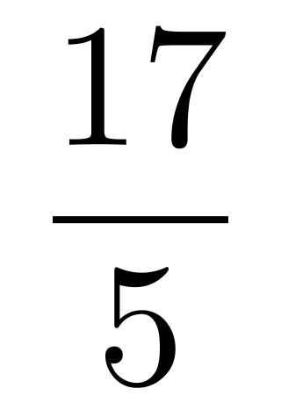 ，3，（ ）
A. 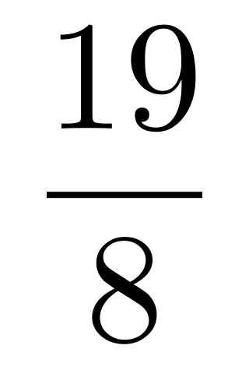
B. 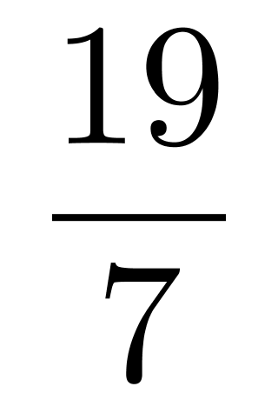
C. 5
D. 3

77. (2017陕西)13，5，9，7，8，（ ）
A. 11
B. 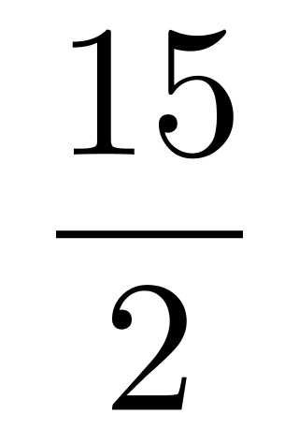
C. 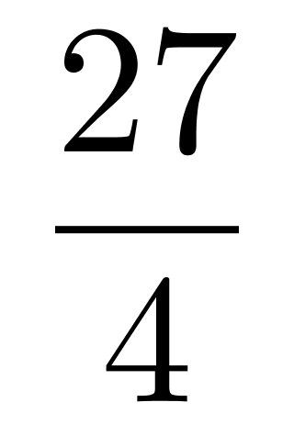
D. 3

78. (2017陕西)3，9，12，36，15，45，20，（ ）
A. 55
B. 65
C. 50
D. 60

79. (2017陕西)工地上有一条长180米的软管，从软管的一头开始每3米画一个红杠，每4米也画一个红杠，然后将标有红杠的地方截断，问软管被剪成了（ ）段。
A. 90
B. 103
C. 104
D. 89

80. (2017陕西)有两种不同的卡车运货，每辆小卡车的载重量是12箱，每辆大卡车的载重量是18箱，现在有18车货，价值3024元，若每箱便宜2元，则这批货价值2520元，大、小卡车各有：
A. 6，18
B. 8，12
C. 6，12
D. 9，18

81. (2017陕西)有一批橙子按照不同的价格来卖，小的按照每斤0.3元卖，大的按每斤0.4元卖，这批橙子能卖290元，如果每斤橙子降价0.05元，这批橙子只能卖250元，则大的橙子有（ ）斤。
A. 400
B. 500
C. 600
D. 700

82. (2017陕西)浓度为70%的酒精溶液100克与浓度为20%的酒精溶液400克混合，得到的酒精溶液的浓度是多少?
A. 30%
B. 32%
C. 40%
D. 45%

83. (2017陕西)母亲15年前的年龄是女儿的7倍，10年之后母亲的年龄是女儿的2倍，求母亲和女儿年龄各多少岁？
A. 50，20
B. 45，15
C. 52，22
D. 60，30

84. (2017山西)某单位办公桌上台历显示的是5天之前的日期，将台历的日期翻到今天，正好所翻的页的日期加起来是115。那么当天是几号？
A. 21
B. 23
C. 27
D. 26

85. (2017山西)两封信随机地向标号为Ⅰ、Ⅱ、Ⅲ、Ⅳ四个邮箱投寄，其中Ⅱ号邮箱最多只能被投寄一封信，请问把两封信投寄出去有多少种不同的方法？
A. 13
B. 14
C. 15
D. 16

86. (2017山西)某市根据用电情况实行阶梯电价，当月用电量在100度之内（包括100度），按0.48元/度收取；用电量超过100度，超出部分每度电价上涨10%，用电量超出200度，超出部分每度电在原价基础上提价0.2元，若该市某居民当月交电费121.2元，请问当月该居民用了多少度电？
A. 230
B. 232
C. 250
D. 261

87. (2017陕西)星期天小明骑车去姥姥家，小明家与姥姥家相隔一个山坡，从小明家上坡再下坡即到姥姥家，已知下坡所花时间是上坡时间的，下坡速度是上坡速度的2倍。若返回时上下坡速度仍保持不变，则小明从家到姥姥家与从姥姥家到自己家花费时间之比为：
A. 3∶2
B. 2∶3
C. 4∶5
D. 5∶4

88. (2017陕西)系统是一个由相互关联的多个要素，按照特定的规律集合起来，完成特定功能的有机整体。
以下属于系统的是：
A. 主机和显示器
B. 手表的各种部件
C. 一群陌生的路人
D. 一棵大树

89. (2017陕西)大数据指无法在一定时间范围内用常规软件工具进行捕捉、管理、处理的数据集合，是需要新兴处理模式，才能具有更强的决策力，洞察发现力，和流程优化能力的海量高增长率的和多样化的信息资产。
则大数据的特征不包括：
A. 大量
B. 高速
C. 多样
D. 高价值密度

90. (2017陕西)条件反射理论是巴洛夫高神经活动学说的核心内容，指在一定条件下，外界刺激与有机体反应之间建立起来的暂时神经联系，它是后天学习逐渐形成的和需大脑皮质的参与的高级神经活动。
以下不属于条件反射的述说是：
A. 谈虎变色
B. 人吃到梅子会流口水
C. 婴儿看到爸爸妈妈会笑
D. 狗看到食物会分泌唾液

91. (2017陕西)破窗效应认为环境中的不良现象如果被放任存在，会诱使人们效仿，甚至变本加厉，一幢有少许破裂的建筑为例，如果那些窗不被修理好，可能将会有更多的破坏者破坏窗户，最终他们甚至会闯入建筑内，如果发现没有人居住，也许就在那里定居或者纵火。
以下不属于破窗效应的现象是：
A. 星星之火可以燎原
B. 企业的管理制度很多却执行的少
C. 亡羊补牢为时不晚
D. 千里之堤毁于蚁穴

92. (2017陕西)马太效应是指任何个体、群体或地区，在某个方面（如金钱、名誉、地位等）获得成功和进步，就会产生一种积累优势，就会有更多的机会取得更大的成功和进步。
以下哪项不属于马太效应：
A. 青出于蓝而胜于蓝
B. 贫者愈贫、富者愈富
C. 残疾人上不了学，就不了业最后失去生存能力
D. 品牌的知名度越高，消费者越多

93. (2017陕西)成千∶上万
A. 千军∶万马
B. 万紫∶千红
C. 千变∶万化
D. 五颜∶六色

94. (2017陕西)教案∶教学
A. 毛笔∶书法
B. 佩刀∶刀鞘
C. 铝盖∶砂锅
D. 显示器∶主机

95. (2017陕西)勤勤恳恳∶得到表扬
A. 态度蛮横∶脾气暴躁
B. 踌躇满志∶士气大增
C. 狼狈为奸∶臭味相投
D. 道德败坏∶人人喊打

96. (2017陕西)青春∶逝去
A. 关系∶和谐
B. 信任∶怀疑
C. 幸福∶人生
D. 校园∶学习

97. (2017陕西)天时∶地利∶人和
A. 信任∶怀疑∶半信半疑
B. 红∶绿∶蓝
C. 风∶牛∶马
D. 欢喜∶愤怒∶悲哀

98. (2017陕西)新兴腾讯公司已经证实有的员工向希望小学捐款了。
如果该判定为真，那么下面三个判定中不能判定真假的是：
（1）新兴腾讯公司没有员工不向希望小学捐款
（2）新兴腾讯公司有的员工没向希望小学捐款
（3）新兴腾讯公司所有员工都没有向希望小学捐款
A. 只有1和3
B. 只有1、2和3
C. 只有1和2
D. 只有2

99. (2017陕西)在朝阳纺织厂所有走路上班的员工都回家吃中午饭。因此，有些在市内居住的朝阳纺织厂职工不是走路上班，
为使上述论证成立，以下哪个判定是必须假设的？
A. 走路上班的员工家都不在市内
B. 所有家在市内的职工都不回家吃中午饭
C. 有些家在市内的职工不回家吃中午饭
D. 家不在市内的职工都不回家吃中午饭

100. (2017陕西)一件杀人案，罪犯要么是张三，要么是李四，二者必居其一，犯罪杀人用的工具或者是刀子，或者是绳子，
如果上述为真，下面哪一项推断一定成立：
（1）该杀人案不是张三用刀子作案，因此，一定是李四用绳子作案
（2）在该案侦破中，发现张三用了刀子，因此，案中的杀人工具不可能是绳子
（3）该案的作案者不是张三而且不是用刀子，因此，一定是李四用绳子所为
A. 只有1
B. 只有2
C. 只有1和2
D. 只有3

101. (2017陕西)某学校的食堂中，所有的主食或者是面食或者是米饭，王同学的主食中有面食，因此，王同学的主食没有米饭，
以下哪项最能加强以上论证？
A. 王同学是北方人，喜欢吃面食
B. 王同学是南方人，他喜欢吃米饭
C. 食堂规定，如果点了面食，可以不点米饭，但点了米饭一定要点面食
D. 食堂规定，点米饭就不能点面食，反之亦然

102. (2017陕西)某管理咨询公司一共有5名员工，其中有2名是本科专业是公共管理，2名本科专业是工商管理，1名本科专业是管理科学与工程，又知道有两名是女士，她们的专业背景不同，
根据以上论述，下面哪项推论最可能成立？
A. 该公司有两名男士来自不同专业
B. 该公司的1名女士专业一定是公共管理专业
C. 该公司的3名男士分别来自不同专业
D. 该公司至多1男士是公共管理专业

2016年，全年全国国有建设用地土地供应总量42.8万公顷，比上年增长18.4%。其中，工矿仓储用地15.3万公顷，增长7.9%；商服用地3.9万公顷，增长40.4%；住宅用地11.4万公顷，增长40.3%；基础设施等其他用地12.2万公顷，增长10.2%。全年全国105个重点监测城市综合地价比上年上涨11.0%，工业地价上涨5.3%。
2016年，全年水资源总量28470亿立方米，比上年增加17.7%。全年平均降水量682毫米，增加15.4%。年末全国422座大型水库蓄水总量2091亿立方米，比上年末多蓄水284亿立方米。全年总用水量5990亿立方米，比上年增加0.4%。其中，生活用水增加2.9%，工业用水增加1.4%，农业用水减少0.6%，生态补水增加6.8%。万元国内生产总值用水量190.6立方米，比上年下降9.1%，万元工业增加值用水量105.0立方米，下降9.6%。
2016年，全年完成造林面积592万公顷，其中人工造林389万公顷。林业重点工程完成造林面积346万公顷，占全部造林面积的58.4%。截至年底，自然保护区达到2588个，其中国家级自然保护区319个。新增综合治理水土流失面积4.2万平方公里，新增实施水土流失地区封育保护面积2.5万平方公里。截至年底，已确权集体林地面积为16204万公顷，其中发放林权证的面积为13396万公顷。
103. (2017陕西)2016年国有建设用地中，绝对值增加最多的是：
A. 工矿仓储用地
B. 商服用地
C. 住宅用地
D. 基础设施等其他用地

104. (2017陕西)2016年全国国有建设用地比2015年全国国有建设用地增加了（ ）万公顷。
A. 6.65
B. 7.78
C. 9.65
D. 10.33

105. (2017陕西)2016年全国422座大型水库蓄水总量比上一年增加了百分之：
A. 13.6
B. 15.7
C. 14.5
D. 12.8

106. (2017陕西)2015年每生产一万元工业增加值需用水（ ）立方米。
A. 190.6
B. 105.0
C. 209.7
D. 116.2

107. (2017陕西)下列描述正确的是：
A. 2016年人工造林面积占造林面积的比例不到70%
B. 2016年发放林权证的面积占集体林地面积的比例不到80%
C. 2016年国家级自然保护区所占比例超过13%
D. 2016年非人工造林面积占总造林面积的比例超过40%

参考答案与解析
第一部分 客观题
一、单选题
第1题
【知识点】 毛泽东思想与中国特色社会主义理论体系
【答案】 B
【解析】 第一步，本题考查中国特色社会主义理论体系知识。
第二步，2012年11月29日，习近平在党的十八大会议上正式提出“中国梦”的概念，并将它作为党和国家重要指导思想和重要执政理念。习总书记把“中国梦”定义为“实现中华民族伟大复兴，就是中华民族近代以来最伟大梦想”，并且表示这个梦“一定能实现”。
“中国梦”的核心目标也可以概括为“两个一百年”的目标，也就是：到2021年中国共产党成立100周年和2049年中华人民共和国成立100周年时，逐步并最终顺利实现中华民族的伟大复兴，具体表现是国家富强、民族振兴、人民幸福。
因此，选择B选项。
【来源】 2017年9月10日陕西省韩城市事业单位《职业能力倾向测试》真题（综合岗）第1题

第2题
【知识点】 毛泽东思想与中国特色社会主义理论体系
【答案】 C
【解析】 第一步，本题考查中国特色社会主义理论体系知识。
第二步，党的十八大以来，以习近平同志为核心的党中央高举和平、发展、合作、共赢的旗帜，推动构建人类命运共同体，倡议和深入推进“一带一路”建设，为世界共同发展增添新动力。70年的历史有力证明，中国始终恪守维护世界和平、促进共同发展的外交政策，是世界和平的建设者、全球发展的贡献者、国际秩序的维护者。
因此，选择C选项。
【来源】 2017年9月10日陕西省韩城市事业单位《职业能力倾向测试》真题（综合岗）第2题

第3题
【知识点】 毛泽东思想与中国特色社会主义理论体系
【答案】 C
【解析】 第一步，本题考查中国特色社会主义理论体系知识。
第二步，2017年10月18日，习近平在党的十九大报告中强调，发挥社会主义协商民主重要作用。协商民主是实现党的领导的重要方式，是我国社会主义民主政治的特有形式和独特优势。要推动协商民主广泛、多层、制度化发展，统筹推进政党协商、人大协商、政府协商、政协协商、人民团体协商、基层协商以及社会组织协商。加强协商民主制度建设，形成完整的制度程序和参与实践，保证人民在日常政治生活中有广泛持续深入参与的权利，是党的群众路线在政治领域的重要体现。
因此，选择C选项。
【来源】 2017年9月10日陕西省韩城市事业单位《职业能力倾向测试》真题（综合岗）第3题

第4题
【知识点】 认识论
【答案】 B
【解析】 第一步，本题考查哲学知识。
第二步，时间的无限性是指整个物质世界发展的总过程是无始无终的，它既没有开端，也没有终结；时间的有限性是指具体事物发展的过程是有始有终的，事物的存在具有暂时性。据此可知，时间是绝对的、永恒的、无条件的，①正确。
时间是指物质运动的持续性、顺序性，特点是一维的，即一去不复返的性质。“时间都去哪了”正体现了时间具有客观性，不以人的意志为转移，③正确。
因此，选择B选项。
【来源】 2017年9月10日陕西省韩城市事业单位《职业能力倾向测试》真题（综合岗）第4题

第5题
【知识点】 认识论
【答案】 B
【解析】 第一步，本题考查哲学知识。
第二步，感性认识是人们在实践中通过感觉器官所获得的关于事物外部联系和表面特征的认识形式，它是认识的初级阶段。理性认识是人们在感性认识的基础上，通过头脑的思维活动得到的关于事物本质和规律的认识，是认识的高级阶段。
感性认识反映事物的现象，理性认识反映事物的本质。仅仅获得了关于事物现象的认识不能很好地理解事物，只有认识了事物的本质才能理解事物，并在理解的基础上更探刻地感觉事物。因此，感性认识有待于升华为理性认识。感性认识和理性认识是相互包含，相互渗透的。两者是辩证统一的，统一的基础是实践。
因此，选择B选项。
【来源】 2017年9月10日陕西省韩城市事业单位《职业能力倾向测试》真题（综合岗）第5题

第6题
【知识点】 认识论
【答案】 C
【解析】 第一步，本题考查哲学知识。
第二步，认识的第二次飞跃是从理性认识到实践，这是具有伟大意义的飞跃。认识世界是为了改造世界，只有用理论去指导实践，才能实现改造世界的目的。理性认识只有回到实践中去，才能得到检验、丰富和发展。
因此，选择C选项。
【来源】 2017年9月10日陕西省韩城市事业单位《职业能力倾向测试》真题（综合岗）第6题

第7题
【知识点】 辩证法
【答案】 D
【解析】 第一步，本题考查哲学知识。
第二步，矛盾的特殊性是指矛盾着的事物及其每一个侧面各有其特点。主要有三种情形：一是不同事物有不同的矛盾；二是同一事物在发展的不同阶段上有不同的矛盾；三是同一事物中的不同矛盾、同一矛盾的不同方面也各有其特殊性。题干中提到“人的尊严随着时代的变迁有不同的侧重”表明同一事物在发展的不同阶段有不同的矛盾。
因此，选择D选项。
【来源】 2017年9月10日陕西省韩城市事业单位《职业能力倾向测试》真题（综合岗）第7题

第8题
【知识点】 毛泽东思想与中国特色社会主义理论体系
【答案】 D
【解析】 第一步，本题考查中国特色社会主义理论体系知识。
第二步，1978年党的十一届三中全会正式拉开了新时期改革开放的序幕。2013年7月，习近平总书记在湖北武汉考察，并就改革相关情况进行深度调研。习近平与湖北省领导干部座谈时指出，要把握全面深化改革的五个重大关系，即解放思想和实事求是的关系，整体推进和重点突破的关系，顶层设计和摸着石头过河的关系，胆子要大和步子要稳的关系，改革发展和稳定的关系。
关于改革发展和稳定的关系，其中改革是动力，发展是目的，稳定是前提。正确处理改革、发展、稳定关系，要坚持三者统一，把改革力度、发展速度和社会可承受程度统一起来，把改善人民生活作为正确处理改革、发展、稳定关系的重要结合点，在保持社会稳定中推进改革和发展，通过改革发展促进社会稳定。
因此，选择D选项。
【来源】 2017年9月10日陕西省韩城市事业单位《职业能力倾向测试》真题（综合岗）第8题

第9题
【知识点】 认识论
【答案】 C
【解析】 第一步，本题考查哲学知识。
第二步，实践是人类能动地改造世界的客观物质活动。认识是实践基础上主体对客体的能动反映。认识具有反复性和无限性，联合国关于发展观念的演变正是随着客观世界的发展而发展，在长期实践的过程中，发现事物新鲜内容，获得新的认识，通过认识再去指导实践。即事物的本质和属性暴露需要一个过程，而认识受到这一过程制约。②项正确。
“20世纪五六十年代把发展归结为经济增长；20世纪七十年代把发展看做是经济增长”，这表明认识是一个继承已有成果的过程，“从20世纪八九十年代开始把发展理解为资源节约、环境保护的可持续发展”，这表明认识是一个超越已有认识成果，并为其增添新的内容的过程。④项正确。
因此，选择C选项。
【来源】 2017年9月10日陕西省韩城市事业单位《职业能力倾向测试》真题（综合岗）第9题

第10题
【知识点】 政治常识（其它）
【答案】 B
【解析】 第一步，本题考查经济组织知识。
第二步，世界贸易组织，简称世贸组织（WTO），是一个独立于联合国的永久性国际组织。1995年1月1日正式开始运作，负责管理世界经济和贸易秩序。自2001年12月11日开始，中国正式加入WTO，标志着中国的产业对外开放进入了一个全新的阶段。我国将由以前有限范围和有限领域内的开放，转变为全方位的开放；由以试点为特征的政策主导下的开放，转变为法律框架下可预见的开放；由单方面为主的自我开放，转变为与世贸组织成员之间的相互开放。
因此，选择B选项。
【来源】 2017年9月10日陕西省韩城市事业单位《职业能力倾向测试》真题（综合岗）第10题

第11题
【知识点】 宏观经济学
【答案】 D
【解析】 第一步，本题考查宏观经济知识。
第二步，1992年，邓小平在党的十四大中确立了社会主义市场经济的改革目标，提出使市场在国家宏观调控下对资源配置起基础性作用。2017年10月18日，习近平在党的十九大中，又进一步作出强调，市场在资源配置中的决定性作用。经济发展就是要提高资源配置效率，以少的投入获得更大的利益。市场配置资源是最有效的形式，市场决定资源配置是市场经济的一般规律，健全社会主义市场经济体制，就必须要遵循这条规律。通过减少政府配置资源，推动市场配置资源，使市场价格、市场竞争等实现效率最大化。所以，实现资源配置最有效的形式是市场配置资源。
因此，选择D选项。
【来源】 2017年9月10日陕西省韩城市事业单位《职业能力倾向测试》真题（综合岗）第11题

第12题
【知识点】 微观经济学
【答案】 A
【解析】 第一步，本题考查微观经济知识。
第二步，垄断利润是指垄断企业凭借在社会生产中的垄断地位，而获得的超过社会平均利润的高额利润，这个高额利润则是通过垄断价格实现的。垄断价格包括垄断高价和垄断低价两种形式。垄断高价是指在销售最终商品是采用的高于生产价格的价格；垄断低价是指在购买非垄断企业所生产的原材料等生产资料时低于生产价格的价格。故本题中问“销售最终商品时通常采用”的应该是垄断高价。
因此，选择A选项。
【来源】 2017年9月10日陕西省韩城市事业单位《职业能力倾向测试》真题（综合岗）第12题

第13题
【知识点】 毛泽东思想与中国特色社会主义理论体系
【答案】 C
【解析】 第一步，本题考查中国特色社会主义理论体系知识。
第二步，2017年10月18日，习近平在党的十九大报告中指出，创新是引领发展的第一动力，是建设现代化经济体系的战略支撑。加强应用基础研究，拓展实施国家重大科技项目，突出关键共性技术、前沿引领技术、现代工程技术、颠覆性技术创新，为建设科技强国、质量强国、航天强国、网络强国、交通强国、数字中国、智慧社会提供有力支撑。实现“由中国制造走向中国智造”，关键就是要抓住“智”，即实现创新发展，实施创新发展驱动战略，提高自主创新能力，同时也要促进资源和环境的保护，增强可持续发展的能力，才能保证有资源有实力实现发展的目标。①④项正确。
因此，选择C选项。
【来源】 2017年9月10日陕西省韩城市事业单位《职业能力倾向测试》真题（综合岗）第13题

第14题
【知识点】 宏观经济学
【答案】 C
【解析】 第一步，本题考查宏观经济知识。
第二步，由题干得知，兼顾“外向型经济和内源性经济”、“先进制造业和现代服务业”、“城镇化和新农村建设”，既保证出口主导型经济得到快速发展的同时也要考虑国内需要、既要实现制造业转型升级的同时也要考虑服务业齐头并进、既要实加快推进城镇化的同时也要考虑乡村振兴战略，这些都体现了统筹兼顾增强发展的协调性。
因此，选择C选项。
【来源】 2017年9月10日陕西省韩城市事业单位《职业能力倾向测试》真题（综合岗）第14题

第15题
【知识点】 管理学常识
【答案】 A
【解析】 第一步，本题考查管理知识。
第二步，社会保障制度是指在政府的指导下，以国家为主体，通过国民收入的再分配，对公民在暂时或者永久性失去劳动能力以及由于其它原因导致生活困难者给予物质帮助以保证其最基本生活需要。社会保证体系包括社会福利、社会保险、社会救助、社会优抚和安置等各项不同性质、作用和形式的社会保障制度。
因此，选择A选项。
【来源】 2017年9月10日陕西省韩城市事业单位《职业能力倾向测试》真题（综合岗）第15题

第16题
【知识点】 文学常识
【答案】 D
【解析】 第一步，本题考查文学知识。
第二步，“吾生也有涯，而知也无涯”出自《庄子》，原文为“吾生也有涯，而知也无涯，以有涯随无涯，殆已。”此句用于警戒后人，生命是有限的，但是欲望是不无限的，不要将有限的生命拿来追求无限的欲望，应该知足并干实际的事情。
因此，选择D选项。
【来源】 2017年9月10日陕西省韩城市事业单位《职业能力倾向测试》真题（综合岗）第16题

第17题
【知识点】 中国古代史
【答案】 B
【解析】 第一步，本题考查中国史知识。
第二步，张骞，是中国汉代杰出的外交家、探险家、丝绸之路的开拓者。建元二年，奉汉武帝之命率兵出使西域，打通了中原通往西域的南北道路，即现在赫赫有名的丝绸之路。张骞将中原文明传播至西域，同时也为中原引入了葡萄、汗血宝马等物种，被誉为“第一个睁开眼睛看世界的中国人”。
因此，选择B选项。
【来源】 2017年9月10日陕西省韩城市事业单位《职业能力倾向测试》真题（综合岗）第17题

第18题
【知识点】 文学常识
【答案】 D
【解析】 第一步，本题考查文学知识。
第二步，蘩漪是著名戏剧《雷雨》的主要人物，作者曹禺。蘩漪敢爱敢恨，作为封建婚姻的牺牲品，敢于突破封建的约束，大胆追求自己的爱情。高觉慧是长篇小说《家》的主要人物，作者巴金。高觉慧作为新兴人类，对于封建势力毫不害怕、毫不妥协，反对封建迷信，同情下层人，主张人格平等。曹七巧是小说《金锁记》的主要人物，作者张爱玲。曹七巧作为一个弱势女性，在追求金钱权利的过程中成为男奴社会的牺牲品。吴孙莆是小说《子夜》的主要人物，作者茅盾。吴孙莆作为中国近代民族资本家的典型，一方面精明能干、心狠手辣的同时空虚软弱，在他身上体现着中国民族资产阶级的两重性。
因此，选择D选项。
【来源】 2017年9月10日陕西省韩城市事业单位《职业能力倾向测试》真题（综合岗）第18题

第19题
【知识点】 文学常识
【答案】 C
【解析】 第一步，本题考查文学知识。
第二步，《山海经》是中国一部记述古代志怪的古籍，内容主要是民间传说中的地理知识，包括山川、道里、民族、物产、药物、祭祀、巫医等。保存了包括夸父逐日、女娲补天、精卫填海、大禹治水等不少脍炙人口的远古神话传说和寓言故事，是现存古籍中，保存的中国上古神话数量最多的。题干中“上古神话故事”指的是夏朝以前至远古时期的神话传说。
因此，选择C选项。
【来源】 2017年9月10日陕西省韩城市事业单位《职业能力倾向测试》真题（综合岗）第19题

第20题
【知识点】 中国古代史
【答案】 A
【解析】 第一步，本题考查中国史知识。
第二步，弃笔从戎，意思是文人弃文从武。东汉的班超本来是替官府抄书的，曾弃笔感慨：“大丈夫无它志略，犹当效傅介子、张骞立功异域，以取封侯，安能久事笔研间乎?”当时旁边的人都嘲笑他。后来班超率领士兵纵横西域，平定五十多个匈奴国家，创下西域神话，即弃笔从戎。由此所知，发生在东汉时期的历史事件是弃笔从戎。符合题干内容。
因此，选择A选项。
【来源】 2017年9月10日陕西省韩城市事业单位《职业能力倾向测试》真题（综合岗）第20题

第21题
【知识点】 文学常识
【答案】 B
【解析】 第一步，本题考查文学知识并选错误项。
第二步，老舍原名舒庆春，字舍予，中国现代小说家、作家，语言大师、人民艺术家，是新中国第一位获得“人民艺术家”称号的作家。代表作有《骆驼祥子》、《四世同堂》、《茶馆》等。
巴金，原名李尧棠，字芾甘，中国作家、翻译家、社会活动家、无党派爱国民主人士，被誉为“二十世纪中国文学的良心”。代表作有激流三部曲《家》《春》《秋》，爱情三部曲《雾》《雨》《电》。
因此，选择B选项。
【来源】 2017年9月10日陕西省韩城市事业单位《职业能力倾向测试》真题（综合岗）第21题

第22题
【知识点】 中国古代史
【答案】 D
【解析】 第一步，本题考查中国历史知识并选错误项。
第二步，大汶口文化，因山东省泰安市大汶口遗址而得名。作为新石器时代文化，大汶口文化以一群特点鲜明的陶器为主要特征。同时，它标志着母系社会的结束，开始或已经进入了父系氏族社会。长江流经青、川、藏、滇、渝、鄂、湘、赣、皖、苏、沪11个省级行政区，不流经山东，且与山东相距较远，所以大汶口文化并不是长江流域古代文明遗址。
因此，选择D选项。
【来源】 2017年9月10日陕西省韩城市事业单位《职业能力倾向测试》真题（综合岗）第22题

第23题
【知识点】 文学常识
【答案】 A
【解析】 第一步，本题考查文学知识并选错误项。
第二步，四书，指《大学》、《中庸》、《论语》、《孟子》四种儒家经典。南宋理学家朱熹将《大学》《中庸》《论语》《孟子》合在一起进行注解，称其为四书。《大学》的作者据传为曾子及其弟子。《中庸》的作者据传为子思。子思是孔子的嫡孙、孔子之子孔鲤的儿子。《论语》的作者据传为孔子的弟子们，记载了孔子及其弟子言行。《孟子》的作者据传为孟子及其弟子，记载了孟子及其弟子言行。
因此，选择A选项。
【来源】 2017年9月10日陕西省韩城市事业单位《职业能力倾向测试》真题（综合岗）第23题

第24题
【知识点】 中国古代史
【答案】 C
【解析】 第一步，本题考查中国史知识并选错误项。
第二步，“文章西汉两司马，经济南阳一卧龙”是左宗棠题卧龙岗诸葛草庐的诗，意思是说，文章写得最好的要算西汉的司马迁与司马相如，而经邦济世的人才就当首推南阳的诸葛亮了。诗中提到的有司马迁、司马相如和诸葛亮，没有司马光。
因此，选择C选项。
【来源】 2017年9月10日陕西省韩城市事业单位《职业能力倾向测试》真题（综合岗）第24题

第25题
【知识点】 文学常识
【答案】 D
【解析】 第一步，本题考查文学知识并选错误项。
第二步，《高兴》是贾平凹创作的长篇小说，描写的是进了城的农民和城中拾荒者的命运，刻画了小人物在城里艰难追求理想、追求爱情过程中的种种不易。作者采用第一人称的手法，语言幽默，易于阅读。
贾平凹，现代著名作家，全国人大代表，中国作家协会副主席。他的作品常用清淡的笔墨，人们习以为常但却难以忽视的景象，引人入胜。作品中呈现的对哲理、对人生百态的诠释，极富情趣和个性。由此可知，《高兴》不属于诺贝尔文学奖获得者莫言的作品。
因此，选择D选项。
【来源】 2017年9月10日陕西省韩城市事业单位《职业能力倾向测试》真题（综合岗）第25题

第26题
【知识点】 艺术常识
【答案】 D
【解析】 第一步，本题考查建筑知识并选错误项。
第二步，中国三大石窟包括：龙门石窟、莫高窟、云冈石窟。不包括榆林石窟。
榆林石窟，始建于北魏，现存壁画5000多平方米，彩塑100多身。榆林窟古代属于敦煌郡管辖，其壁画内容、艺术风格与莫高窟有着密切关联，是莫高窟的姊妹窟，都是敦煌艺术的因此无论从洞窟形制还是壁画内容、艺术风格，都与莫高窟有着密切关系。但不属于中国三大石窟。
因此，选择D选项。
【来源】 2017年9月10日陕西省韩城市事业单位《职业能力倾向测试》真题（综合岗）第26题

第27题
【知识点】 艺术常识
【答案】 B
【解析】 第一步，本题考查艺术知识。
第二步，山水画主要以山川自然景观为描绘对象，形成于魏晋南北朝时期，北宋时趋于成熟。传统上按画法风格分为青绿山水、金碧山水、水墨山水、浅绛山水、小青绿山水、没骨山水等。《富春山居图》是元代画家黄公望所绘，中国十大传世名画之一。以浙江富春江为背景，画面用墨淡雅，山和水的布置疏密得当，墨色浓淡干湿并用，极富于变化。由此可知，《富春山居图》属于山水画。
因此，选择B选项。
【来源】 2017年9月10日陕西省韩城市事业单位《职业能力倾向测试》真题（综合岗）第27题

第28题
【知识点】 世界史
【答案】 C
【解析】 第一步，本题考查世界史知识。
第二步，古埃及文明是指在尼罗河第一瀑布至三角洲地区，时间断限为公元前5000年的塔萨文化到公元641年阿拉伯人征服埃及的历史。古埃及文化是人类四大文明发祥地之一，也是阿拉伯文化的源头之一。代表遗产包括：金字塔、狮身人面像、木乃伊等等。古埃及文明属于产生于非洲东北部、尼罗河中下游地区的古代文明。
因此，选择C选项。
【来源】 2017年9月10日陕西省韩城市事业单位《职业能力倾向测试》真题（综合岗）第28题

第29题
【知识点】 民法
【答案】 B
【解析】 第一步，本题考查民法知识。
第二步，根据《民法总则》第五十七条，法人是具有民事权利能力和民事行为能力，依法独立享有民事权利和承担民事义务的组织。
根据《民法总则》第五十八条，法人应当依法成立。法人应当有自己的名称、组织机构、住所、财产或者经费。法人成立的具体条件和程序，依照法律、行政法规的规定。设立法人，法律、行政法规规定须经有关机关批准的，依照其规定。
根据法人的概念以及成立条件，学校属于法人。
因此，选择B选项。
【来源】 2017年9月10日陕西省韩城市事业单位《职业能力倾向测试》真题（综合岗）第29题

第30题
【知识点】 刑法
【答案】 B
【解析】 第一步，本题考查刑法知识。
第二步，根据《刑法》第二百九十三条第（三）项，强拿硬要或者任意损毁、占用公私财物，情节严重的，按寻衅滋事罪论处，处五年以下有期徒刑、拘役或者管制。
由法条得知，寻衅滋事罪，是指肆意挑衅，随意殴打、骚扰他人或任意损毁、占用公私财物，或者在公共场所起哄闹事，严重破坏社会秩序的行为。
本题中，孙某因为心情不佳，喝酒后任意毁坏他人财物，是为了发泄负面情绪而造成他人财物损毁，且破坏8辆车的后视镜，情节严重，符合寻衅滋事罪的生效要件。
因此，选择B选项。
【来源】 2017年9月10日陕西省韩城市事业单位《职业能力倾向测试》真题（综合岗）第30题

第31题
【知识点】 刑法
【答案】 A
【解析】 第一步，本题考查宪法知识。
第二步，根据《宪法》第六十四条，宪法的修改，由全国人民代表大会常务委员会或者五分之一以上的全国人民代表大会代表提议，并由全国人民代表大会以全体代表的三分之二以上的多数通过。法律和其他议案由全国人民代表大会以全体代表的过半数通过。
因此，选择A选项。
【来源】 2017年9月10日陕西省韩城市事业单位《职业能力倾向测试》真题（综合岗）第31题

第32题
【知识点】 法律常识（其它）
【答案】 A
【解析】 第一步，本题考查立法法知识。
第二步，根据《立法法》第六十五条，国务院根据宪法和法律，制定行政法规。由法条得知，该法条规定了国务院的行政立法权。
因此，选择A选项。
【来源】 2017年9月10日陕西省韩城市事业单位《职业能力倾向测试》真题（综合岗）第32题

第33题
【知识点】 刑法
【答案】 A
【解析】 第一步，本题考查刑法知识并选错误项。
第二步，根据《刑法》第六十八条，犯罪分子有揭发他人犯罪行为，查证属实的，或者提供重要线索，从而得以侦破其他案件等立功表现的，可以从轻或者减轻处罚；有重大立功表现的，可以减轻或者免除处罚。“犯罪后自动投案如实供述同案犯犯罪行为”，犯罪分子供述同案犯的犯罪行为，构成立功。
根据《刑法》第六十七条第一款，犯罪以后自动投案，如实供述自己的罪行的，是自首。对于自首的犯罪分子，可以从轻或者减轻处罚。其中，犯罪较轻的，可以免除处罚。题干中“对自己的行为避重就轻”，不符合自首构成要件。
因此，选择A选项。
【来源】 2017年9月10日陕西省韩城市事业单位《职业能力倾向测试》真题（综合岗）第33题

第34题
【知识点】 民法
【答案】 D
【解析】 第一步，本题考查民法知识并选错误项。
第二步，根据《民法总则》第一百八十二条，因紧急避险造成损害的，由引起险情发生的人承担民事责任。
危险由自然原因引起的，紧急避险人不承担民事责任，可以给予适当补偿。
紧急避险采取措施不当或者超过必要的限度，造成不应有的损害的，紧急避险人应当承担适当的民事责任。
所以，紧急避险并不是不需要承担责任，而是需要根据不同情况进行分析。
因此，选择D选项。
【来源】 2017年9月10日陕西省韩城市事业单位《职业能力倾向测试》真题（综合岗）第34题

第35题
【知识点】 刑法
【答案】 D
【解析】 第一步，本题考查刑法知识并选错误项。
第二步，根据《刑法》第五十四条，剥夺政治权利是剥夺下列权利：
（一）选举权和被选举权；
（二）言论、出版、集会、结社、游行、示威自由的权利；
（三）担任国家机关职务的权利；
（四）担任国有公司、企业、事业单位和人民团体领导职务的权利
根据《宪法》第三十六条，中华人民共和国公民有宗教信仰自由。
“宗教信仰自由”属于公民的权利，并不不属于我国刑法规定的剥夺政治权利的范畴。
因此，选择D选项。
【来源】 2017年9月10日陕西省韩城市事业单位《职业能力倾向测试》真题（综合岗）第35题

第36题
【知识点】 法理学
【答案】 A
【解析】 第一步，本题考查法理学知识。
第二步，法律关系，是指法律规范在调整人们的行为过程中所形成的具有法律上权利义务形式的社会关系。法律关系的特征是：①法律关系是以法律规范为前提的社会关系。法律关系是由于法律规范的存在而建立的社会关系，没有法律规范的存在，也就不可能形成与之相应的法律关系。②法律关系是以权利义务为内容的社会关系。法律关系与其他社会关系的重要区别，就在于它是法律化的权利义务关系，是一种明确的、固定的权利义务关系。③法律关系是以国家强制力作为保障手段的社会关系。
由此可知，判断一个社会关系是否是法律关系主要是看这个社会关系的成立有没有法律依据，有没有形成法律上的权利与义务关系。
因此，选择A选项。
【来源】 2017年9月10日陕西省韩城市事业单位《职业能力倾向测试》真题（综合岗）第36题

第37题
【知识点】 科技常识其它
【答案】 A
【解析】 第一步，本题考查地理国情知识。
第二步，同步卫星，是指运行周期与行星自转周期相同或轨道平面旋转角速度与行星的公转角速度大致相等的卫星。运行周期与行星自转周期相同或轨道平面旋转角速度与行星的公转角速度大致相等的卫星。卫星公转周期与地球自转周期相同的称地球同步卫星，亦称24小时同步卫星。卫星轨道平面的转动角速度与地球绕太阳公转的角速度几乎相等的，称太阳同步卫星。
结合题干和选项，本题所指同步卫星即地球的同步卫星。地球同步卫星是人为发射的一种卫星，它相对于地球静止于赤道上空。从地面上看，卫星保持不动，故也称静止卫星，从地球之外看，卫星与地球以相同的角速度（自转速度）转动，角速度与地球自转角速度相同，故称地球同步卫星。
由此可知，同步卫星是与地球自转同步的卫星。
因此，选择A选项。
【来源】 2017年9月10日陕西省韩城市事业单位《职业能力倾向测试》真题（综合岗）第37题

第38题
【知识点】 化学常识
【答案】 C
【解析】 第一步，本题考查化学知识并选错误项。
第二步，一次污染物，也称作初次污染物、原发性污染物，是指由污染源直接排入环境的，其物理和化学性状未发生变化的污染物。如燃煤所形成的一氧化碳（CO）、二氧化碳（CO₂）、二氧化硫（SO₂）、二氧化氮（NO₂）、氮氧化物（NOx）等均属于一次污染物。
光化学烟雾，是汽车、工厂等污染源排入大气的碳氢化合物（HC）和氮氧化物（NOx）等一次污染物在阳光（紫外光）作用下发生光化学反应生成的二次污染物。由此可知，光化学烟雾不属于一次污染物。
因此，选择C选项。
【来源】 2017年9月10日陕西省韩城市事业单位《职业能力倾向测试》真题（综合岗）第38题

第39题
【知识点】 化学常识
【答案】 D
【解析】 第一步，本题考查化学知识。
第二步，我国定义酸雨区的科学标准尚在讨论之中，但一般认为：年均降水pH值高于5.65，为非酸雨区；pH值在5.30～5.60之间，为轻酸雨区；pH值在5.00～5.30之间，为中度酸雨区；pH值在4.70～5.00之间，为较重酸雨区；pH值小于4.70，为重酸雨区。
因此，选择D选项。
【来源】 2017年9月10日陕西省韩城市事业单位《职业能力倾向测试》真题（综合岗）第39题

第40题
【知识点】 管理学常识
【答案】 D
【解析】 第一步，本题考查管理知识。
第二步，马斯洛需求层次理论是亚伯拉罕·马斯洛于1943年提出，其基本内容是将人的需求从低到高依次分为生理需求、安全需求、社交需求、尊重需求和自我实现需求。马斯洛认为，人类具有一些先天需求，人的需求越是低级需求就越基本，越与动物相似；越是高级的需求就越为人类所特有。自我实现的需要是第五层次的需要，即：道德、创造力、自觉性、问题解决能力、公正度、接受现实能力。这是最高层次的需要，它是指实现个人理想、抱负，发挥个人的能力到最大程度，达到自我实现境界的人，接受自己也接受他人，解决问题能力增强，自觉性提高，善于独立处事，要求不受打扰地独处，完成与自己的能力相称的一切事情的需要。由此可知，自我实现需要，是最高层次的需求。
因此，选择D选项。
【来源】 2017年9月10日陕西省韩城市事业单位《职业能力倾向测试》真题（综合岗）第40题

第41题
【知识点】 国内时政
【答案】 D
【解析】 第一步，本题考查时政知识。
第二步，2017年9月1日，中华人民共和国第十二届全国人民代表大会常务委员会第二十九次会议表决通过了《中华人民共和国国歌法》，自2017年10月1日起施行。制定该法旨在维护国歌的尊严，规范国歌的奏唱、播放和使用，增强公民的国家观念，弘扬爱国主义精神，培育和践行社会主义核心价值观。
因此，选择D选项。
【来源】 2017年9月10日陕西省韩城市事业单位《职业能力倾向测试》真题（综合岗）第41题

第42题
【知识点】 国内时政
【答案】 D
【解析】 第一步，本题考查时政知识。
第二步，传统“金砖四国（BRIC）”引用了巴西、俄罗斯、印度和中国的英文首字母，由于该词与英语单词的“砖”类似，因此被称为“金砖四国”。南非加入后，其英文单词已变为“BRICS”，并改称为“金砖国家”。2017年9月3日至5日，金砖国家领导人第九次会晤在中国福建厦门举办，这是中国作为轮番主席国第二次承办金砖国家领导人会晤事宜。由此可知，金砖国家除了中国和俄罗斯外还有印度、巴西、南非。
因此，选择D选项。
【来源】 2017年9月10日陕西省韩城市事业单位《职业能力倾向测试》真题（综合岗）第42题

第43题
【知识点】 国内时政
【答案】 B
【解析】 第一步，本题考查时政知识。
第二步，2015年2月13日至16日，习近平总书记在陕西视察时对陕西工作作出追赶超越的科学定位和“五个扎实”的明确要求。追赶超越是习近平总书记立足全局、着眼长远，对陕西工作作出的科学定位，是“五位一体”总体布局和“四个全面”战略布局在陕西的具体化。
因此，选择B选项。
【来源】 2017年9月10日陕西省韩城市事业单位《职业能力倾向测试》真题（综合岗）第43题

第44题
【知识点】 国内时政
【答案】 A
【解析】 第一步，本题考查时政知识。
第二步，2016年4月，陕西省委书记娄勤俭结合“两学一做”学习教育提出，要围绕落实习近平总书记对陕西提出的“追赶超越”定位和“五个扎实”要求，建立干部鼓励激励、容错纠错、能上能下“三项机制”。其根本目的在于充分调动各方面的积极性、主动性和创造性，充分激发各级各类干部谋发展、促发展的新动能、新活力，为全省谱写追赶超越新篇章提供更加坚强有力的组织保障。推动建立“三项机制”，是省委落实中央“三个区分开来”要求的重要举措，更是推进全面从严治党的重要抓手。
因此，选择A选项。
【来源】 2017年9月10日陕西省韩城市事业单位《职业能力倾向测试》真题（综合岗）第44题

第45题
【知识点】 中国地理
【答案】 B
【解析】 第一步，本题考查地理国情知识。
第二步，（2）项：秦岭在陕西境内有许多闻名全国的峰岭，如华山、太白山、终南山、骊山等。太白山，位于陕西宝鸡，秦岭北麓，眉县、太白县、周至县三县境内，是秦岭山脉的主峰，也是我国大陆东部的第一高峰；终南山，又名太乙山、地肺山、中南山、周南山，位于陕西省境内秦岭山脉中段，西起陕西宝鸡眉县，东至陕西西安蓝田县，主峰位于长安区境内；华山，是我国著名五岳之一，古称西岳，位于华阴县南部，北瞰黄、渭，南接秦岭，自古以来就有“奇险天下第一山”的说法；骊山，为秦岭的一个支脉，海拔1302米，由东西绣岭组成，是秦岭晚期上升形成的突兀在渭河裂陷带内的一个孤立的地垒式断块山，山势逶迤，树木葱茏，远望宛如一匹苍黛色的骏马而得名。（2）项正确。
（4）项：陕西境内绝大部分为外流河，分属黄河、长江两大水系，其中在陕境内的黄河流域面积133301平方千米，主要支流从北向南有窟野河、无定河、延河、洛河、泾河、渭河等，有河流2524条；在陕境内的长江流域面积72265平方千米，主要支流有嘉陵江、汉江和丹江，有河流1772条。境内湖泊稀少，除秦巴山地有散见湫池外，主要分布在陕北长城沿线风沙滩区。由此可知，（4）项正确。
因此，选择B选项。
【来源】 2017年9月10日陕西省韩城市事业单位《职业能力倾向测试》真题（综合岗）第45题

第46题
【知识点】 省情常识
【答案】 A
【解析】 第一步，本题考查地理国情知识。
第二步，陕西省共有54个民族，汉族人口分布在全省各地，占总人口的99％以上。省内少数民族虽然人口数量少，但种类多且分布广泛，主要分布在关中地区。关中地区的西安市、宝鸡市、咸阳市、铜川市、渭南市和杨凌示范区少数民族人口占全省少数民族人口的71.53％。陕南秦巴山地少数民族分布仅次于关中地区，汉中、安康、商洛三个地区少数民族人口占全省少数民族人口的26.55％。陕北的延安市和榆林市少数民族人口占全省少数民族人口的1.92％。
因此，选择A选项。
【来源】 2017年9月10日陕西省韩城市事业单位《职业能力倾向测试》真题（综合岗）第46题

第47题
【知识点】 中国古代史
【答案】 D
【解析】 第一步，本题考查中国历史知识并选错误项。
第二步，陕西是中华民族及华夏文化的重要发祥地。早在80万年前，蓝田猿人就生活在这里。1953年在西安城东发现的半坡村遗址，展示出六千年前母系氏族社会的进步和文明。西周统一中国后，相继有周、秦、西汉、东汉、西晋、前赵、前秦、后秦、西魏、北周、隋、唐、大夏13个王朝建都陕西，使这里长期成为中国政治、经济、文化中心，留下了极为丰富的历史文化遗产。明朝（1368年―1644年），是中国历史上一个由汉族建立的王朝，初期建都南京，明成祖时期定都北京。传十六帝，共计276年。由此可知，明朝没有在陕西建都。
因此，选择D选项。
【来源】 2017年9月10日陕西省韩城市事业单位《职业能力倾向测试》真题（综合岗）第47题

第48题
【知识点】 中国地理
【答案】 A
【解析】 第一步，本题考查地理国情知识。
第二步，陕西地域狭长，南北最长878.0千米，东西最宽517.3千米，辖区总面积20.56万平方千米。地势南北高、中间低，有高原、山地、平原和盆地等多种地形。北山和秦岭把陕西分为三大自然区：北部是黄土高原区，约占全省土地面积的40%；中部是关中平原区，约占全省土地面积的24%；南部是秦巴山区，约占全省土地面积的36%。
因此，选择A选项。
【来源】 2017年9月10日陕西省韩城市事业单位《职业能力倾向测试》真题（综合岗）第48题

第49题
【知识点】 中国地理
【答案】 D
【解析】 第一步，本题考查地理国情知识并选错误项。
第二步，秦岭四宝，又称汉中四宝，是指生活在秦岭南麓汉中盆地的朱鹮、大熊猫、金丝猴和羚牛这四种珍稀动物。汉中有“汉家发祥地，中华聚宝盆”之美誉，而这“四宝”是“中华聚宝盆”的最佳主角，也是汉中生态环境无比优越的见证，其中朱鹮为四宝之首，也是汉中市的“市鸟”。由此可知，不包括华南虎。
因此，选择D选项。
【来源】 2017年9月10日陕西省韩城市事业单位《职业能力倾向测试》真题（综合岗）第49题

第50题
【知识点】 中国地理
【答案】 C
【解析】 第一步，本题考查地理国情知识。
第二步，陕西省简称“陕”或“秦”，地处中国内陆腹地，黄河中游，东邻山西、河南，西连宁夏、甘肃，南抵四川、重庆、湖北，北接内蒙，居于连接中国东、中部地区和西北、西南的重要位置。由此可知，与陕西省接壤的省级区划共有8个。
因此，选择C选项。
【来源】 2017年9月10日陕西省韩城市事业单位《职业能力倾向测试》真题（综合岗）第50题

第51题
【知识点】 文学常识
【答案】 D
【解析】 第一步，本题考查文学知识并选错误项。
第二步，茅盾文学奖，是由中国作家协会主办，根据茅盾先生遗愿，为鼓励优秀长篇小说创作、推动中国社会主义文学的繁荣而设立的，是中国具有最高荣誉的文学奖项之一。《创业史》是中国作家柳青创作的长篇小说，表现了中国农业社会主义改造进程中的历史风貌和农民思想情感的转变。该作品被誉为“经典性的史诗之作”，具有思想的“深刻性”和矛盾冲突的“尖锐性”。我国的历次矛盾文学奖获奖作品中没有柳青的《创业史》。由此可知，柳青没有获得我国茅盾文学奖。
因此，选择D选项。
【来源】 2017年9月10日陕西省韩城市事业单位《职业能力倾向测试》真题（综合岗）第51题

第52题
【知识点】 省情常识
【答案】 B
【解析】 第一步，本题考查地理国情知识。
第二步，陕西省地处中国内陆腹地，面积20.5万平方公里，地形东西窄短，南北狭长，纵跨三个气候带，自然形成陕北、关中、陕南三大区域，因此农产品资源丰富，品种繁多，苹果、酥梨、猕猴桃、红枣这“四大宝”在国内外市场享有盛誉，被称为陕西果业的四大宝。猕猴桃，也称奇异果（奇异果是猕猴桃的一个人工选育品种，因使用广泛而成为了猕猴桃的代称）。中国是猕猴桃的原产地，20世纪早期被引入新西兰。中国是猕猴桃的原产地，世界猕猴桃原产地在湖北宜昌市夷陵区雾渡河镇。
因此，选择B选项。
【来源】 2017年9月10日陕西省韩城市事业单位《职业能力倾向测试》真题（综合岗）第52题

第53题
【知识点】 文学常识
【答案】 C
【解析】 第一步，本题考查文学知识。
第二步，2005年渭南建市十周年之际，渭南市建市10周年纪念活动组委会首次提出并推广使用“三圣故里，中国渭南”的宣传用语。“三圣”指的是：字圣仓颉、史圣司马迁、酒圣杜康。
字圣仓颉，原姓侯冈，名颉，号史皇氏。白水县阳武村人，享年110岁，为轩辕黄帝左史官，也是我国原始象形文字的创造者，我国官吏制度及姓氏的草创人之一。
史圣司马迁，字子长，夏阳（今陕西韩城）人，伟大的思想家、文学家、史学家。他忍辱负重，最终完成了《史记》，给我们民族留下了一部“究天人之际，通古今之变，成一家之言”的伟大著作，开我国纪传体通史的先河。
酒圣杜康，字仲宇，夏代康家卫（今白水大样乡一带）人，相传酒圣杜康是用渭南白水县杜康沟里的水造出了美酒。因杜康善酿酒，后世将杜康尊为酒神，制酒业则奉杜康为祖师爷。
因此，选择C选项。
【来源】 2017年9月10日陕西省韩城市事业单位《职业能力倾向测试》真题（综合岗）第53题

第54题
【知识点】 文学常识
【答案】 B
【解析】 第一步，本题考查文学知识。
第二步，《诗经》是中国汉族文学史最早的一部诗歌总集，又称为《诗》和《诗三百》，它收集了自西周初年至春秋时期大约五百多年的三百零五篇诗歌。作为《诗经》开篇词的《关雎》描写的是周文王和妻子太姒的爱情故事，而太姒是陕西合阳人，由此可知，这个爱情故事就发生在陕西省合阳市。
因此，选择B选项。
【来源】 2017年9月10日陕西省韩城市事业单位《职业能力倾向测试》真题（综合岗）第54题

第55题
【知识点】 中国地理
【答案】 B
【解析】 第一步，本题考查地理国情知识。
第二步，韩城，古称“龙门”，位于陕西省东部黄河西岸，关中盆地东北隅，距省会西安240余公里，北依宜川，西邻黄龙，南接合阳，东隔黄河与山西省河津、乡宁、万荣等县市相望。1986年被批准为国家历史文化名城,也是一座重要的能源工业城市。
因此，选择B选项。
【来源】 2017年9月10日陕西省韩城市事业单位《职业能力倾向测试》真题（综合岗）第55题

第56题
【知识点】 文学常识
【答案】 A
【解析】 第一步，本题考查文学知识。
第二步，陕西省韩城市郊有一座“汉太史公墓”，也就是司马迁祠，俗称司马庙，是为纪念我国著名史学家司马迁而建的祠墓。郭沫若曾为之题词：“龙门有灵秀，钟毓人中龙，学殖空前富，文章旷代雄，怜才膺斧钺，吐气作霓虹，功业追尼父，千秋太史公。”意思是龙门这一山清水秀的地方，培育了司马迁这样的人中之龙。
因此，选择A选项。
【来源】 2017年9月10日陕西省韩城市事业单位《职业能力倾向测试》真题（综合岗）第56题

第57题
【知识点】 省情常识
【答案】 D
【解析】 第一步，本题考查地理国情知识。
第二步，韩城文庙，位于陕西省韩城市金城区东学巷东端北侧，是全国第三大孔庙，其规模仅次于山东曲阜和北京国子监街的孔庙，为陕西省现存十三世纪以来较有代表性的古建筑群。韩城文庙中柏树繁多，二进院中有一株一千五百年的古柏，这棵千年古树因宛如五指的动物造型以及其寓意“五子登科”的深意，在年节假日民众会来烧香祈福，以求汲取古柏灵气，祈求好运。
因此，选择D选项。
【来源】 2017年9月10日陕西省韩城市事业单位《职业能力倾向测试》真题（综合岗）第57题

第58题
【知识点】 省情常识
【答案】 C
【解析】 第一步，本题考查地理国情知识。
第二步，韩城一直以来受黄河哺育，农业生产有着良好的自然条件，全市耕地面积37万亩，农业人口25万，形成了“椒、果、菜、畜”四大主导产业。韩城还是一座全国闻名的花椒之都,“大红袍”花椒产值达到25亿元,年产量2600万公斤,占全国的1/6,荣获“中国驰名商标”。
因此，选择C选项。
【来源】 2017年9月10日陕西省韩城市事业单位《职业能力倾向测试》真题（综合岗）第58题

第59题
【知识点】 省情常识
【答案】 A
【解析】 第一步，本题考查地理国情知识。
第二步，韩城市位于陕西省东部黄河西岸，西北与延安地区的黄龙、宜川县接壤，东隔黄河与山西省河津、万荣县相望，南连渭南地区的合阳县。韩城历史悠久，在旧石器时代便有人类活动，历史人物众多，文物古迹荟萃，有“文史之乡”和“关中文物最韩城”之美誉。由此可知，韩城市位于陕西与山西交界处。
因此，选择A选项。
【来源】 2017年9月10日陕西省韩城市事业单位《职业能力倾向测试》真题（综合岗）第59题

第60题
【知识点】 人文常识（其它）
【答案】 D
【解析】 第一步，本题考查地理国情知识并选错误项。
第二步，韩城古称“龙门”、“夏阳”、“少梁”，陕西省渭南市代管县级市，是中华文明重要发祥地之一，也是史圣太史公司马迁的故乡。普陀寺，位于广东省珠海市的旅游风景区，景区内的古建筑艺术精湛，殿堂黄墙黛瓦、飞檐翘角，佛像雕像造型精美，姿态雄伟。由此可知，普陀寺不属于韩城。
因此，选择D选项。
【来源】 2017年9月10日陕西省韩城市事业单位《职业能力倾向测试》真题（综合岗）第60题

第61题
【知识点】 实词辨析
【答案】 A
【解析】 第一步，分析第一空。根据“各有关地区和各部门……团结进取”可知，第一空应体现各地区、各部门共同开展扶贫工作。“协作”指若干人或若干单位互相配合来完成任务，符合文意。且鉴于前文已有“东西部扶贫协作经验交流会”，所以第一空填“协作”，保留A项、C项。
第二步，分析第二空，该空应与“资金”搭配。A项“支持”指①勉强维持；②给以鼓励或赞助，与“资金”搭配得当。“支撑”指抵抗住压力使东西不倒塌，与“资金”搭配不当，故排除C项，答案锁定A选项。
第三步，验证A选项。“支撑”与“人才技术”搭配得当，符合文意。
因此，选择A选项。
【来源】 2017年9月10日陕西省韩城市事业单位《职业能力倾向测试》真题（综合岗）第61题

第62题
【知识点】 实词辨析
【答案】 D
【解析】 第一步，分析第一空。第一空应与“古朴的”搭配，表现钧窑的外表形象，A项“造型”指创造出来的物体的形象，如：钧窑，作为瓷器的一种，是古人手工制作出来的。它是以某种造型呈现于世的，且与“古朴的”搭配得当。符合题意。B项“外形”指物体等外部的形状，侧重于“形状”，物体“形状”可以用“圆形的、方形的、呈曲线、呈直线”来形容，但是不能用“古朴”来形容“形状”，故排除B项、C项，保留A项、D项。
第二步，分析第二空。第二空的词语应与“精湛的”搭配。A项“技术”指人类在认识自然和利用自然的过程中积累起来并在生产劳动中体现出来的经验和知识，也泛指其他操作方面的技巧。D项“工艺”指①将原材料或半成品加工成产品的工作、方法、技术等；②手工艺。相比“技术”，“工艺”更能凸显将原料加工而成钧窑的方法、技艺高超，且“技术”主要用于工业、装备等，和艺术品不搭配，排除C项。
因此，选择D选项。
【来源】 2017年9月10日陕西省韩城市事业单位《职业能力倾向测试》真题（综合岗）第62题

第63题
【知识点】 综合考察
【答案】 C
【解析】 第一步，分析第一空。根据“因为房地产行业是利税大户……不随时纠察曝光、重处，不然不足……”可知，文段表达的意思是：地方政府对房地产行业采取纠察曝光、重处时不能有所顾忌。A项“畏首畏尾”形容疑虑过多，符合文意。B项“瞻前顾后”形容做事以前考虑周密谨慎，也形容顾虑过多，犹豫不决，符合文意。C项“投鼠忌器”指比喻想打击坏人而又有所顾忌，符合文意。D项“左顾右盼”指向左右两边看，不符合文意。故排除D项，保留A项、B项、C项。
第二步，分析第二空。第二空的词语需与“开发商”搭配，A项“遏止”侧重于“阻止……使其停止”，语义过于绝对，不符合文意，故排除。“遏制”、“扼制”两者都有制止的意思，但“遏制”重在阻止，“扼制”重在把守、控制。题意为要阻止开发商投机，故选C项“遏制”更合适。
因此，选择C选项。
【来源】 2017年9月10日陕西省韩城市事业单位《职业能力倾向测试》真题（综合岗）第63题

第64题
【知识点】 实词辨析
【答案】 D
【解析】 第一步，分析第一空。由“岁月的流逝，生活的繁琐”、“品味的闲暇，少了冥想沉思”可知，文段的用语、用词属于书面语体，所以第一空所填的词语应当也是书面语。“驻足”与“停足”都表示停下脚步或立足的意思，但是“驻足”是书面语，符合文意，排除B项、C项，保留A项、D项。
第二步，分析第三空。A项“封锁”指①（用强制力量）使跟外界联系断绝；②（采取军事等措施）使不能通行。D项“禁锢”指①（书面语）关押；监禁；②束缚；强力限制。“禁锢”在语体上是偏向于书面语的，与“厚茧”也更为搭配。
因此，选择D选项。
【来源】 2017年9月10日陕西省韩城市事业单位《职业能力倾向测试》真题（综合岗）第64题

第65题
【知识点】 成语辨析
【答案】 D
【解析】 第一步，审题干，找出成语使用正确的选项。
第二步，辨析成语。（1）句主要表达的是作品中关于“儿女情长和英雄侠义”的内容很多，“应接不暇”指形容人或事情太多，接待应付不过来。“应接不暇”虽有“多”之意，但不能与“儿女情长和英雄侠义”搭配，故（1）句成语使用错误，排除A项、C项，保留B项、D项。
第二步，辨析（3）句、（4）句。（3）句主要表达的是刘世明不在乎伤痛的意思，“不屑一顾”指认为不值得一看，形容极端轻视，不符合文意，可改为“不值一提”，故排除B项，答案锁定D选项。
第三步，验证D选项。“春兰秋菊”比喻各有专长，和“各有一时之美”形成对应关系，使用正确。（4）“云蒸霞蔚”指像云雾彩霞升腾聚集起来一样，形容繁盛艳丽，对应“桃林连接成片，桃花绽放，漫山遍野”，体现美好集聚之意，使用正确。
因此，选择D选项。
【来源】 2017年9月10日陕西省韩城市事业单位《职业能力倾向测试》真题（综合岗）第65题

第66题
【知识点】 成语辨析
【答案】 A
【解析】 第一步，审题干，找出成语使用正确的一项。
第二步，辨析选项。A项“胆战心惊”指形容非常害怕，凸显蜀道的“雄奇险峻，峰回路转，悬崖峭壁”，使用正确。B项“忍辱负重”指为了完成艰巨的任务，忍受屈辱，承担重任。用在B项里把“个别同学对他表示的怀疑”看成是“屈辱”，属于语义过重，使用不正确。C项“行云流水”指形容诗文、书画、歌唱等自然流畅，不能用来形容西湖的景色，故排除C项。D项“喋喋不休”指唠唠叨叨，说个没玩没了，贬义词，与“老师嘱咐我们要胆大心细”感情色彩不一致，排除。
因此，选择A选项。
【来源】 2017年9月10日陕西省韩城市事业单位《职业能力倾向测试》真题（综合岗）第66题

第67题
【知识点】 细节理解
【答案】 D
【解析】 第一步，分析文段，将选项与文段一一对应。
第二步，辨析选项。该文段主要是围绕“超网络”的定义、特征展开论述的，且文段说明“超网络系统问题的研究可以处理超越一般网络的网络”，由此可知A项的“节点”可以网络的，A项符合文意。由超网络的多重特征推知，B项、C项符合文意。D项对应“超网络指超大规模的网络系统中出现物流网络与信息网络、资金网络交织或者是网络中的网络问题”，可见，“超网”是“超大规模的网络系统中出现物流网络与信息网络、资金网络交织”或者“网络中的网络问题”，而D项描述笼统，解释不准确，排除。
因此，选择D选项。
【来源】 2017年9月10日陕西省韩城市事业单位《职业能力倾向测试》真题（综合岗）第67题

第68题
【知识点】 细节理解
【答案】 D
【解析】 第一步，定位原文，管理的基本职能出现在“管理职能……主要包括以下基本职能：计划职能、领导职能、控制职能、组织职能”。
第二步，对比选项。A项属于“领导职能”；B项属于计划职能；C项属于控制职能、领导职能，三项均属于管理职能的基本内容，符合文意。D项在文段中没有提及。
因此，选择D选项。
【来源】 2017年9月10日陕西省韩城市事业单位《职业能力倾向测试》真题（综合岗）第68题

第69题
【知识点】 主旨概括
【答案】 D
【解析】 第一步，分析文段。文段中的“才”表示必要条件的逻辑关系，在必要条件中条件是重点，即该文段的主旨句是“就语言方面讲，字眼总要用得恰如其分”。
第二步，对比选项。A项、B项、C项偏离文段的重点，排除。D项是对文段主旨的同义替换，符合文意。
因此，选择D选项。
【来源】 2017年9月10日陕西省韩城市事业单位《职业能力倾向测试》真题（综合岗）第69题

第70题
【知识点】 细节理解
【答案】 D
【解析】 细节理解题。通读文段，定位原文。
A项，根据原文“尊重民意、顺应民意、采纳民意是服务型政府的执政要义”，不代表“让民众‘不满意’‘很生气’的政府就不是服务型政府”，A项表述不符合文意。
B项，定位原文“保障民众的知情权、参与权、表达权和监督权”，可知文中没有提到这些权利的关系，B项属于无中生有。
C项，定位原文“尊重民意、吸纳民智是科学决策的重要保证”，可知文段说的是“重要保证”，而不是“决定性因素”，属于偷换概念，C项不符合文意。
D项，定位原文“民意的力量一方面取决于民意征集占全民的比例，即广泛性；另一方面也体现在政府对民意的尊重程度上”，可知D项符合文意。
因此本题选D。
【来源】 2011年吉林公务员考试《行测》真题（甲）第21题,2011年吉林公务员考试《行测》真题（乙）第48题,2017年9月10日陕西省韩城市事业单位《职业能力倾向测试》真题（综合岗）第70题

第71题
【知识点】 下文推断
【答案】 C
【解析】 第一步，快速浏览文段，判别文段话题落脚点。文段先作背景介绍：随着城市化的发展，农业中素质较高的农民数量减少，接着通过数据进一步论证农村劳动力素质不断下降，最后论述“农民对基本的种植业知识和技能了解得很少”是为了补充论证农村劳动力素质的低下。综合文段来看，文段的主要话题是围绕“农民的整体素质不高”问题展开论述的，因此，文段接下来谈论的内容应紧接着“农民的整体素质不高”这一话题进行论述。
第二步，对比选项。A项、B项与文段的话题不一致，排除。限制农村劳动力的转移不能从根本上解决农民素质的问题，故D项排除。“新型农民”指有文化、懂技术、会经营的农民，“培养新型农民”是解决农民素质不高的有效措施，C项与文段的核心话题一致，符合文意，语义连贯。
因此，选择C选项。
【来源】 2017年9月10日陕西省韩城市事业单位《职业能力倾向测试》真题（综合岗）第71题

第72题
【知识点】 主旨概括
【答案】 D
【解析】 第一步，分析文段。文段先介绍电网瞬间停电对电子设备的危害，紧接着提出解决问题的对策，即将不间断电源应用到电子设备中，并进一步阐述不间断电流的工作原理。所以，该文段主要围绕“不间断电源”这个主体词展开论述的。
第二步，对比选项。A项对应第一句，未涉及主体词“不间断电源”，偏离文段的重点，排除。B项“蓄电池”与文段的主体词“不间断电源”不一致，排除。C项表述笼统，未体现主体词，排除。D项是对文段重点的同义替换，与文段的主体词保持一致，符合文意。
因此，选择D选项。
【来源】 2017年9月10日陕西省韩城市事业单位《职业能力倾向测试》真题（综合岗）第72题

第73题
【知识点】 非整数数列
【答案】 B
【解析】 第一步，本题考查非整数数列中的小数数列。
第二步，观察数列发现，2－（﹣1）＝3，5－2＝3，7－4＝3，6－3＝3，规律为：小数部分减整数部分等于3，结合选项，仅B选项符合。
因此，选择B选项。
【来源】 2017年9月10日陕西省韩城市事业单位《职业能力倾向测试》真题（综合岗）第73题

第74题
【知识点】 多重数列
【答案】 C
【解析】 解法一：
第一步，项数较多，考虑多重数列。
第二步，数列有8项，考虑两两分组如下：（12，100），（20，60），（30，40），（?，24）。组内两个数字相乘均为1200，故所求项为1200÷24＝50。
因此，选择C选项。
解法二：
第一步，本题考查特殊数列。
第二步，观察数列，首尾对应项倍数关系明显，对称做商如图所示。
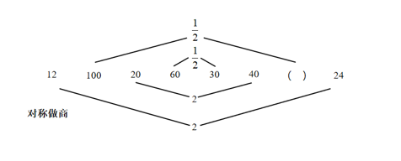
由外向内商数列分别为2，（  ），2， ，所求项为100×＝50。
因此，选择C选项。
【来源】 2017年9月10日陕西省韩城市事业单位《职业能力倾向测试》真题（综合岗）第74题

第75题
【知识点】 多重数列
【答案】 D
【解析】 第一步，项数较多，考虑多重数列。
第二步，数列有8项，考虑奇数项、偶数项各自成规律。
奇数项：237，250，263，276，是公差为13的等差数列。
偶数项：128，131，134，（ ），是公差为3的等差数列，下一项为134＋3＝137。
因此，选择D选项。
【来源】 2017年9月10日陕西省韩城市事业单位《职业能力倾向测试》真题（综合岗）第75题

第76题
【知识点】 分数数列
【答案】 B
【解析】 第一步，本题考查非整数数列中的分数数列。
第二步，分数较少，做商做差均无规律。观察数列，将整数化为分数，分子大体呈增长趋势，对不符合趋势的个别分数反向约分，原数列转化为：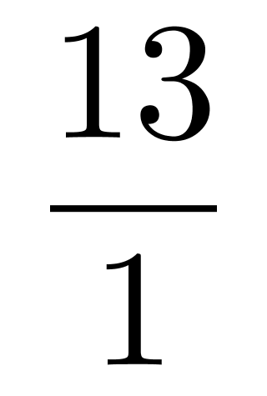 ，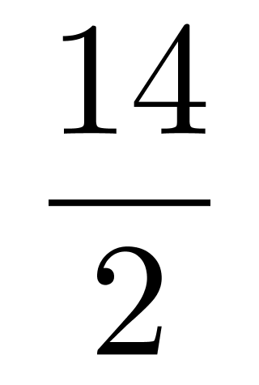 ， 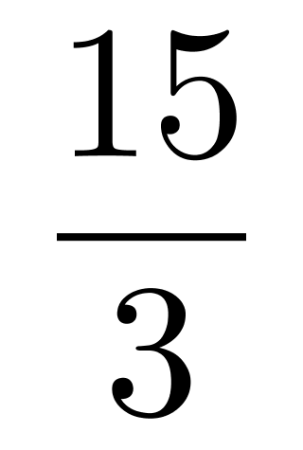， 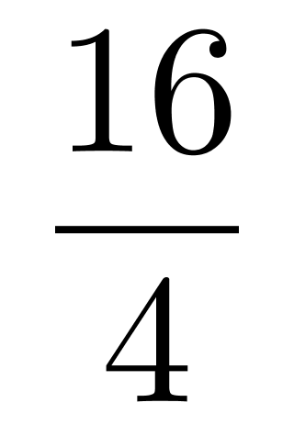， ， 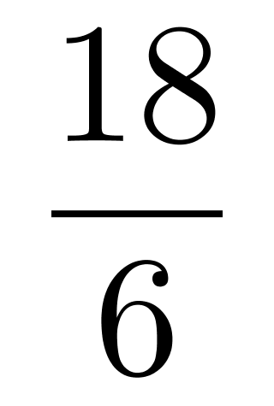，（ ），分子是公差为1的等差数列，下一项分子为18＋1＝19；分母是公差为1的等差数列，下一项分母是6＋1＝7，故所求项为 。
因此，选择B选项。
【来源】 2017年9月10日陕西省韩城市事业单位《职业能力倾向测试》真题（综合岗）第76题

第77题
【知识点】 多级数列
【答案】 B
【解析】 解法一：
第一步，数列变化趋势平缓，优先考虑做差。
第二步，做差结果如图所示：
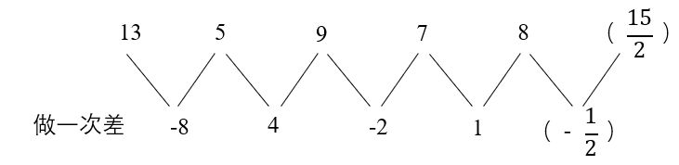
差数列是公比为（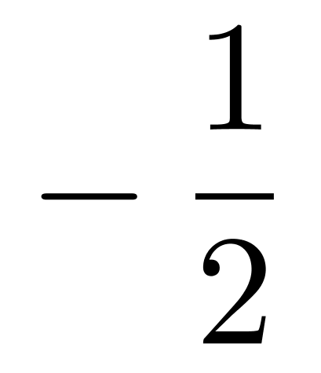）的等比数列，下一项为1×（）＝ ，所求项为8＋（ ）＝ 。
因此，选择B选项。
解法二：
第一步，数列变化趋势不大，考虑递推和数列。
第二步，观察数列，（13＋5）÷2＝9，（5＋9）÷2＝7，（9＋7）÷2＝8，发现第三项＝（第一项＋第二项）÷2，则所求项为（7＋8）÷2＝。
因此，选择B选项。
【来源】 2017年9月10日陕西省韩城市事业单位《职业能力倾向测试》真题（综合岗）第77题

第78题
【知识点】 多重数列
【答案】 D
【解析】 第一步，项数较多，考虑多重数列。
第二步，数列有8项，考虑两两分组，如下：（3，9），（12，36），（15，45），（20，?）。组内做商结果均为3，故所求项为20×3＝60。
因此，选择D选项。
【来源】 2017年9月10日陕西省韩城市事业单位《职业能力倾向测试》真题（综合岗）第78题

第79题
【知识点】 植树问题
【答案】 A
【解析】 解法一：
第一步，本题考查植树问题。
第二步，软管起点可不做红杠，但终点可以做。软管每3米做一个记号，红杠共有180÷3＝60（个）；每4米做一个记号，红杠共有180÷4＝45（个）；3和4的最小公倍数是12，即每12米有重合的记号有180÷12＝15（个）。那么，这条软管的记号一共有：60＋45－15＝90（个），则软管被分为了90段。
因此，选择A选项。
解法二：
第一步，本题考查植树问题。
第二步，软管起点和终点可不做红杠，仅在中间做红杠即可分段。每3米做一个记号：共180÷3－1＝59（个），每4米做一个记号：180÷4－1＝44（个），因为3和4的最小公倍数是12，所以重合的记号有：180÷12－1＝14（个），那么这条软管的记号一共有：59＋44－14＝89（个），89个记号将软管分为89＋1＝90（段）。
因此，选择A选项。
【来源】 2017年9月10日陕西省韩城市事业单位《职业能力倾向测试》真题（综合岗）第79题

第80题
【知识点】 基本方程（组）
【答案】 C
【解析】 解法一：
第一步，本题考查基础应用题，用方程法解题。
第二步，设大卡车有x辆，则小卡车有（18－x）辆，根据题意得18x＋12（18－x）＝（3024－2520）÷2，解得x＝6（辆），即大卡车有6辆，小卡车有18－6＝12（辆）。
因此，选择C选项。
解法二：
第一步，本题考查基础应用题，用代入排除法解题。
第二步，已知共有18车货，即大卡车＋小卡车＝18（辆），结合选项，两数相加等于18的只有C选项，即6＋12＝18。
因此，选择C选项。
【来源】 2017年9月10日陕西省韩城市事业单位《职业能力倾向测试》真题（综合岗）第80题

第81题
【知识点】 基础费用
【答案】 B
【解析】 第一步，本题考查经济利润问题，属于基础公式类，用方程法解题。
第二步，设小橙子的斤数为x，大橙子的斤数为y，根据题意得：0.3x＋0.4y＝290①，0.05（x＋y）＝290－250＝40②，解得：x＝300（斤），y＝500（斤）。故大橙子有500斤。
因此，选择B选项。
【来源】 2017年9月10日陕西省韩城市事业单位《职业能力倾向测试》真题（综合岗）第81题

第82题
【知识点】 溶液混合
【答案】 A
【解析】 解法一：
第一步，本题考查溶液问题，属于溶液混合，用公式法解题。
第二步，100克浓度为70%的溶液与400克浓度为20%的溶液混合，根据溶液问题公式：浓度＝溶质÷溶液×100%，代入数据，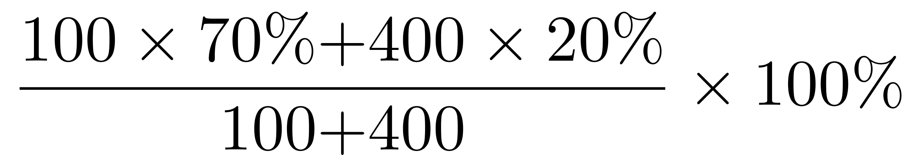 ＝30%。
因此，选择A选项。
解法二：
第一步，本题考查溶液问题，属于溶液混合，用十字交叉法解题。
第二步，设混合后溶液浓度为x，则：
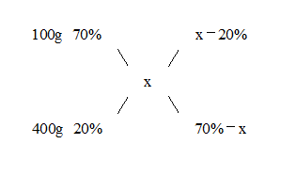
则两种溶液的质量之比为 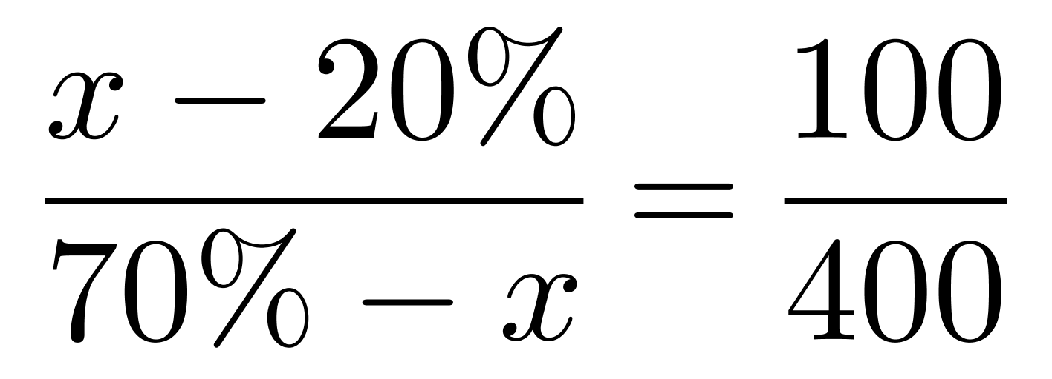，解得：x＝30%。
因此，选择A选项。
【来源】 2017年9月10日陕西省韩城市事业单位《职业能力倾向测试》真题（综合岗）第82题

第83题
【知识点】 年龄问题
【答案】 A
【解析】 解法一：
第一步，本题考查年龄问题，用方程法解题。
第二步，设今年母亲年龄为x，女儿年龄为y，列方程得：x－15＝7（y－15）①，x＋10＝2（y＋10）②，解得x＝50（岁），y＝20（岁）。
因此，选择A选项。
解法二：
第一步，本题考查年龄问题，用代入排除法解题。
第二步，根据母女的年龄关系，代入A选项，若今年母亲50岁，女儿今年20岁，15年前母亲的年龄是女儿的（50－15）÷（20－15）＝35÷5＝7（倍）；10年后母亲的年龄是女儿的（50＋10）÷（20＋10）＝60÷30＝2（倍），满足所有条件。
因此，选择A选项。
解法三：
第一步，本题考查年龄问题，用数字特性法解题。
第二步，根据“母亲15年前的年龄是女儿的7倍”可知，（母亲的年龄－15）是7的倍数，选项中只有A项满足这一条件。
因此，选择A选项。
【来源】 2017年9月10日陕西省韩城市事业单位《职业能力倾向测试》真题（综合岗）第83题

第84题
【知识点】 等差数列
【答案】 D
【解析】 第一步，本题考查数列问题。
第二步，结合选项，可知过去的5天均小于27号，即不存在跨月的情况。于是这5个日期形成公差为1的等差数列，设5天之前的日期为x，则翻到第5页的日期为（x＋4），依据所翻的页的日期加起来是115，则将数据代入等差数列求和公式：等差数列和＝（首项＋末项）×项数÷2，即有（x＋x＋4）×5÷2＝115，解得x＝21，则当天日期为21＋5＝26。
因此，选择D选项。
【来源】 2017年9月10日陕西省韩城市事业单位《职业能力倾向测试》真题（综合岗）第84题,2017年12月山西省阳泉市平定县事业单位考试《职业能力测验》真题第52题

第85题
【知识点】 排列组合基本原理
【答案】 C
【解析】 第一步，本题考查排列组合问题，属于基础排列组合。
第二步，依据两封信向Ⅰ、Ⅱ、Ⅲ、Ⅳ四个邮箱投寄，其中Ⅱ号邮箱最多只能被投寄一封信，则投放方式可分为如下几种情况：
（1）两封信向一个邮箱投寄，只可向Ⅰ、Ⅲ、Ⅳ三个邮箱投寄，有3种投寄方法；
（2）两封信向不同邮箱投寄，则有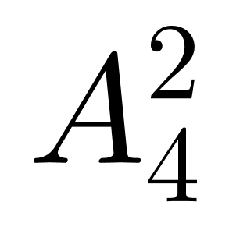＝12（种）。
第三步，把两封信投寄出去共有3＋12＝15（种）。
因此，选择C选项。
【来源】 2017年9月10日陕西省韩城市事业单位《职业能力倾向测试》真题（综合岗）第85题,2017年12月山西省阳泉市平定县事业单位考试《职业能力测验》真题第53题

第86题
【知识点】 分段计费
【答案】 A
【解析】 第一步，本题考查经济利润问题，属于分段计费类。
第二步，观察选项可知，用电量一定超过200度，则可依据题意分段进行计算。当0＜用电量≤100度，按0.48元/度收取，刚好用完此区间100度电的费用为100×0.48＝48（元）；当100＜用电量≤200，刚好用完此区间的100度时所交电费为100×[0.48×（1＋10%））]＝52.8（元）；又该居民交电费为121.2，则超过200度电所交电费金额为121.2－48－52.8＝20.4（元），超出部分每度电在原价基础上提价0.2元，即为0.48＋0.2＝0.68，因此，超出200度之后的用电量为20.4÷0.68＝30（度）。
第三步，则总的用电量为100＋100＋30＝230（度）。
因此，选择A选项。
【来源】 2017年9月10日陕西省韩城市事业单位《职业能力倾向测试》真题（综合岗）第86题,2017年12月山西省阳泉市平定县事业单位考试《职业能力测验》真题第54题

第87题
【知识点】 基础行程
【答案】 D
【解析】 第一步，本题考查行程问题，属于基本行程类，用赋值法解题。
第二步，依据小明去姥姥家时，下坡所花时间是上坡时间的，赋值上坡时间为4，则下坡时间为1，那么小明从家到姥姥家所花费时间为4＋1＝5；依据下坡速度是上坡速度的2倍，赋值上坡速度为1，则下坡速度为2，当小明从姥姥家到自己家，去时的上坡变为下坡，则返回时下坡所需时间4×1÷2＝2，去时的下坡变为上坡，则返回时上坡所需时间为2×1÷1＝2，则从姥姥家到自己家所花时间为2＋2＝4。
第三步，小明从家到姥姥家与从姥姥家到自己家花费时间之比为5∶4。
因此，选择D选项。
【来源】 2017年9月10日陕西省韩城市事业单位《职业能力倾向测试》真题（综合岗）第87题

第88题
【知识点】 单定义
【答案】 B
【解析】 第一步，看提问方式，本题属于选是题。
第二步，找关键信息。
①相互关联的多个要素；
②按照特定的规律集合起来；
③完成特定功能。
第三步，辨析选项。
A项：主机和显示器未体现出“按照特定规律集合起来”，不符合定义；
B项：手表的各种部件，是相互关联的多个要素，同时特定的规律集合起来，并且每个零件完成特定功能，符合定义；
C项：一群陌生的路人，不符合按照特定规律集合起来，不符合定义；
D项：一棵大树为一个要素，并未体现出相互关联的多个要素，不符合定义。
因此，选择B选项。
【来源】 2017年9月10日陕西省韩城市事业单位《职业能力倾向测试》真题（综合岗）第88题

第89题
【知识点】 单定义
【答案】 B
【解析】 第一步，看提问方式，本题属于选非题。
第二步，找关键信息。
①无法在一定时间范围内用常规软件工具进行捕捉、管理、处理的数据集合；
②具有更强的决策力，洞察发现力；
③流程优化能力的海量高增长率的和多样化的信息资产。
第三步，辨析选项。
A项：“流程优化能力的海量高增长率的和多样化的信息资产”体现出大量和多样，符合定义；
B项：题干中并没有体现高速，且大数据的特征不包括高速，不符合定义；
C项：“流程优化能力的海量高增长率的和多样化的信息资产”体现出大量和多样，符合定义；
D项：“流程优化能力的海量高增长率的和多样化的信息资产”体现出高价值密度，符合定义。
因此，选择B选项。
【来源】 2017年9月10日陕西省韩城市事业单位《职业能力倾向测试》真题（综合岗）第89题

第90题
【知识点】 单定义
【答案】 B
【解析】 第一步，看提问方式，本题属于选非题。
第二步，找关键信息。
①外界刺激与有机体反应之间建立起来的暂时神经联系；
②后天学习形成。
第三步，辨析选项。
A项：谈虎变色，比喻一提到可怕的事情，紧张的连脸色都变了，体现出“外界刺激与有机体反应之间建立起来的暂时神经联系”及“后天学习”，符合定义；
B项：人吃到梅子会流口水，这属于本能反应是先天的，不属于“后天学习形成”，不符合定义；
C项：婴儿看到爸爸妈妈会笑是后天学习的产物，并且体现外界刺激与有机体反应之间建立起来的暂时神经联系，符合定义；
D项：狗看到食物会分泌唾液，属于“外界刺激与有机体反应之间建立起来的暂时神经联系”，也是“后天学习形成的”，符合定义。
因此，选择B选项。
【来源】 2017年9月10日陕西省韩城市事业单位《职业能力倾向测试》真题（综合岗）第90题

第91题
【知识点】 单定义
【答案】 B
【解析】 第一步，看提问方式，本题属于选非题。
第二步，找关键信息。
①不良现象如果放任；
②会诱使人们效仿，甚至变本加厉。
第三步，辨析选项。
A项：星星之火可以燎原，是指如果不去控制小火苗则会出现重大损失的现象，体现了“不良现象如果放任，会诱使人们效仿，甚至变本加厉”，符合定义；
B项：企业的管理制度很多却执行的少，制度没有体现出好坏，未涉及不良现象，执行少也未体现出关键词会诱使人们效仿，甚至变本加厉，不符合定义；
C项：亡羊补牢为时不晚，如果破洞不及时修补，会损失更多的羊，这体现了“不良现象如果放任会诱使人们效仿，甚至变本加厉”，符合定义；
D项：千里之堤毁于蚁穴，比喻小事不注意会造成大乱子，也体现出“不良现象如果放任会诱使人们效仿，甚至变本加厉”，符合定义。
因此，选择B选项。
【来源】 2017年9月10日陕西省韩城市事业单位《职业能力倾向测试》真题（综合岗）第91题

第92题
【知识点】 单定义
【答案】 C
【解析】 第一步，看提问方式，本题属于选非题。
第二步，找关键信息。
①在某个方面获得成功和进步；
②产生一种积累优势；
③就会有更多机会取得更大的成功和进步。
第三步，辨析选项。
A项：青出于蓝而胜于蓝比喻人经过学习或教育之后可以得到提高，常用以比喻学生超过老师或后人胜过前人，符合获得在某个方面获得成功和进步，产生一种积累优势，符合定义；
B项：贫者愈贫、富者愈富说明富者在成功之后会越来越富，体现在某个方面获得成功和进步，就会有更多机会取得更大的成功产生，符合定义；
C项：残疾人上不了学，就不了业，未涉及“某个方面获得成功和进步”，不符合定义；
D项：知名度越高，消费者越多，体现在某个方面获得成功和进步，就会有更多机会取得更大的成功产生，符合定义。
因此，选择C选项。
【来源】 2017年9月10日陕西省韩城市事业单位《职业能力倾向测试》真题（综合岗）第92题

第93题
【知识点】 语义类
【答案】 C
【解析】 第一步，确定题干逻辑关系。
“成千”和“上万”都表示数量多，二者属于近义关系，且二者都是动词，“千”和“万”都属于数词，且程度递增。
第二步，辨析选项。
A项：“千军”和“万马”都形容雄壮的队伍或浩大的声势，二者属于并列关系，但二者都是名词，排除；
B项：“万紫”和“千红”都表示百花竞艳的景象，二者属于近义关系，“万”和“千”都属于数词，但程度递减，排除；
C项：“千变”和“万化”都表示变化非常多，二者属于近义关系，且二者都是动词，“千”和“万”都属于数词，且程度递增，与题干逻辑关系一致，符合；
D项：“五颜”和“六色”都指多种颜色，二者属于并列关系，排除。
因此，选择C选项。
【来源】 2017年9月10日陕西省韩城市事业单位《职业能力倾向测试》真题（综合岗）第93题

第94题
【知识点】 映射类
【答案】 A
【解析】 第一步，确定题干逻辑关系。
“教案”是“教学”中使用的工具，二者属于工具对应关系。
第二步，辨析选项。
A项：“毛笔”是“书法”中使用的工具，二者属于工具对应关系，与题干逻辑关系一致，符合；
B项：“佩刀”插入“刀鞘”中，可以起到保护作用，二者属于对应关系；
C项：“锅盖”是“砂锅”的组成部分，二者属于包容关系中的组成关系，排除；
D项：“显示器”与“主机”都是电脑的组成部分，二者属于并列关系，排除。
因此，选择A选项。
【来源】 2017年9月10日陕西省韩城市事业单位《职业能力倾向测试》真题（综合岗）第94题

第95题
【知识点】 映射类
【答案】 D
【解析】 第一步，确定题干逻辑关系。
因为“勤勤恳恳”，所以“得到表扬”，二者属于因果对应关系。
第二步，辨析选项。
A项：“脾气暴躁”与“态度蛮横”不属于因果对应关系，排除；
B项：“踌躇满志”形容对自己取得的成就非常得意，是个体行为，不会引起整体的“士气大增”，二者无明显逻辑关系，排除；
C项：“狼狈为奸”比喻互相勾结干坏事，“臭味相投”指有坏思想、坏作风的人彼此迎合，互相结合在一起，因为“臭味相投”，所以“狼狈为奸”，二者属于因果对应关系，但词语顺序与题干不一致，排除；
D项：因为“道德败坏”，所以“人人喊打”，二者属于因果对应关系，与题干逻辑关系一致，符合。
因此，选择D选项。
【来源】 2017年9月10日陕西省韩城市事业单位《职业能力倾向测试》真题（综合岗）第95题

第96题
【知识点】 集合类
【答案】 A
【解析】 第一步，确定题干逻辑关系。
“逝去”的“青春”，二者属于偏正关系。
第二步，辨析选项。
A项：“和谐”的“关系”，二者属于偏正关系，与题干逻辑关系一致，符合；
B项：“信任”与“怀疑”属于反义关系，排除；
C项：“幸福”的“人生”，二者属于偏正关系，但词语顺序与题干不一致，排除；
D项：在“校园”里“学习”，二者属于地点对应关系，排除。
因此，选择A选项。
【来源】 2017年9月10日陕西省韩城市事业单位《职业能力倾向测试》真题（综合岗）第96题

第97题
【知识点】 集合类
【答案】 A
【解析】 第一步，确定题干逻辑关系。
“天时”、“地利”和“人和”是成功的三要素，三者属于并列关系，且三者共同构成成功要素的全集。
第二步，辨析选项。
A项：“信任”、“怀疑”和“半信半疑”都是形容对其他人的感受，三者属于并列关系，且三者共同构成“信任”关系的全集；
B项：“红”、“绿”和“蓝”是三种颜色，三者属于并列关系，但三者不能共同构成颜色的全集，排除；
C项：“牛”与“马”都是动物，二者属于并列关系，与“风”无明显逻辑关系，排除；
D项：“欢喜”、“愤怒”和“悲哀”都是情绪状态，三者属于并列关系，但三者不能共同构成情绪状态的全集，排除。
因此，选择A选项。
【来源】 2017年9月10日陕西省韩城市事业单位《职业能力倾向测试》真题（综合岗）第97题

第98题
【知识点】 分析推理
【答案】 C
【解析】 根据题干中的关键词“有的”，确定为集合推理。
第二步，翻译题干。
①有的员工向希望小学捐款了
第三步，进行推理。
（1）可以理解为“所有员工都向希望小学捐款”，根据“有的捐款”无法推出“所有的都捐款”，因此无法断定（1）的真假；
（2）“有的员工没向希望小学捐款”，根据“有的捐款”无法推出“有的没捐款”，因此无法断定（2）的真假；；
（3）“所有员工都没有向希望小学捐款”和①是矛盾关系，①为真，（3）必然为假，可以断定（3）的真假。
因此，选择C选项。
【来源】 2017年9月10日陕西省韩城市事业单位《职业能力倾向测试》真题（综合岗）第98题

第99题
【知识点】 论证类
【答案】 C
【解析】 第一步，确定题型。
根据提问方式中的“假设”，确定为加强论证。
第二步，找论点和论据。
论点：有些在市内居住的朝阳纺织厂职工不是走路上班。
论据：在朝阳纺织厂所有走路上班的员工都回家吃中午饭。（翻译为：走路→回家吃饭）
第三步，辨析选项。
A项：加强论点。对该项进行“逆否”，可理解为所有在市内的员工都不走路上班，根据“所有都不”可以推出“有的不”，因此该项具有加强作用，但是该项与论据无关，无法由论据推出论点，因此，该项不能作为题干论证的假设，排除。
B项：建立联系。翻译为：市内→¬回家吃饭，把论据逆否后可得：¬回家吃饭→¬走路，结合该项递推可得：市内→¬回家吃饭→¬走路，说明所有在市内居住的员工都不是走路上班，因此，该项建立了论据与论点之间的联系，因此可以作为题干论证的假设，具有加强作用。
C项：建立联系。该项与论据的逆否命题结合递推可得：有些在市内的职工不走路回家，可以推出论点，建立了论据与论点之间的联系，因此可以作为题干论证的假设，具有加强作用。
D项：无关选项。该项与论据的逆否命题结合递推可得：有些不在市内的职工不走路回家，无法得到：有些在市内居住的朝阳纺织厂职工不是走路上班，该项不能作为题干论证的假设，论题不一致，排除。
第四步，强弱比较。
题干要求选择“为使上述论证成立，哪个判定是必须假设的”，对比B、C两项，B项说的是“所有”，而C项说的是“有的”，虽然B项补充上以后也能由论据推出论点，但题干论证成立必须要假设“有些家在市内的职工不回家吃中午饭”，不一定必须要假设“所有家在市内的职工都不回家吃中午饭”，因此C项是题干论证必须假设的。
因此，选择C选项。
【来源】 2017年9月10日陕西省韩城市事业单位《职业能力倾向测试》真题（综合岗）第99题

第100题
【知识点】 翻译推理
【答案】 D
【解析】 第一步，确定题型。
根据题干关联词“要么……要么……”等，确定为翻译推理。
第二步，翻译题干。
①要么张三，要么李四
②刀子或者绳子
第三步，进行推理。
（1）“不是张三用刀子作案”中“不是张三”是对①中一项的否定，根据不相容选言命题必然“一真一假”，可得：¬张三→李四，即李四是作案者，“不是张三用刀子作案”那么也有可能是李四用刀子作案，因此，不能确定是否一定用绳子作案，排除；
（2）“张三用了刀子”是对①②当中一项的肯定，根据不相容选言命题必然“一真一假”，可得：张三→¬李四，因此，作案的是张三；又或关系“一真则真”，因此可能刀子和绳子都是作案工具，无法推出“杀人工具不可能是绳子”，排除；
（3）“作案者不是张三而且不是用刀子”是对①②当中一项的否定，根据不相容选言命题必然“一真一假”和“或关系”的“否定肯定式”，可得：¬张三→李四，¬刀子→绳子，即李四用绳子所为，因此该项正确；
因此，选择D选项。
【来源】 2017年9月10日陕西省韩城市事业单位《职业能力倾向测试》真题（综合岗）第100题

第101题
【知识点】 论证类
【答案】 D
【解析】 第一步，确定题型。
根据提问方式中的“加强”，确定为加强论证。
第二步，找论点和论据。
论点：王同学的主食没有米饭。
论据：所有的主食或者是面食或者是米饭，王同学的主食中有面食。
第三步，辨析选项。
A项：无关选项。该项说明王同学喜欢吃面食，与论点王同学吃饭的主食里没有米饭无关，论题不一致，排除。
B项：无关选项。该项说明王同学喜欢吃米饭，与论点王同学吃饭的主食里没有米饭无关，论题不一致，排除。
C项：不确定项。该项说如果点了面食，可以不点米饭，但是没有说明一定不能有米饭，因此王同学主食中有面食，不能必然推出主食没有米饭，不具有加强作用。
D项：建立联系。该项指出点了面食就不能点米饭，论据中说明王同学点了面食，因此一定不可能有米饭，该项建立了论点和论据之间的联系，具有加强作用。
因此，选择D选项。
【来源】 2017年9月10日陕西省韩城市事业单位《职业能力倾向测试》真题（综合岗）第101题

第102题
【知识点】 归纳推理
【答案】 A
【解析】 第一步，依据题干特征和提问方式，确定为归纳推理。
第二步，辨析选项。
A项：题干中提及“有两名是女士”，可知有三名男士，已知两名女士来自不同的专业，而5人总共来自三个专业，因此，必然有两名男士来自于不同专业，可以推出；
B项：题干中提及“有两名是女士，她们的专业背景不同”，而题干中一共有三个专业，可以一个人是工商管理专业，一个是管理科学与工程专业，因此，二人可以不是公共管理专业，排除；
C项：若两名女士一人是工商管理专业，一人是管理科学与工程专业，则会有两名男士是公共管理专业，因此该项可能无法推出，排除；
D项：若两名女士一人是工商管理专业，一人是管理科学与工程专业，则会有两名男士是公共管理专业，因此该项可能无法推出，排除。
因此，选择A选项。
【来源】 2017年9月10日陕西省韩城市事业单位《职业能力倾向测试》真题（综合岗）第102题

第103题
【知识点】 增长量大小比较
【答案】 C
【解析】 第一步，本题考查增长量比较中的增长量公式比较。
第二步，定位文字材料第一段，“2016年，工矿仓储用地15.3万公顷，增长7.9%；商服用地3.9万公顷，增长40.4%；住宅用地11.4万公顷，增长40.3%；基础设施等其他用地12.2万公顷，增长10.2%”。
第三步，根据增长量比较口诀“大大则大，一大一小看乘积”，住宅用地和商服用地增长率接近，但住宅用地现期量明显大，排除B选项；住宅用地和基础设施等其他用地现期量接近，增长率住宅用地明显大，排除D；A、C选项的增长量比较可以看“现期量×增长率”， 工矿仓储用地为15.3×7.9%，住宅用地为11.4×40.3%，明显前者小于后者，排除A选项。
因此，选择C选项。
【来源】 2017年9月10日陕西省韩城市事业单位《职业能力倾向测试》真题（综合岗）第103题

第104题
【知识点】 基础增长量
【答案】 A
【解析】 第一步，本题考查增长量计算中的已知现期量与增长率。
第二步，定位文字材料第一段，“2016年，全年全国国有建设用地土地供应总量42.8万公顷，比上年增长18.4%”。
第三步，18.4%位于16.7%与20%之间，18.4%≈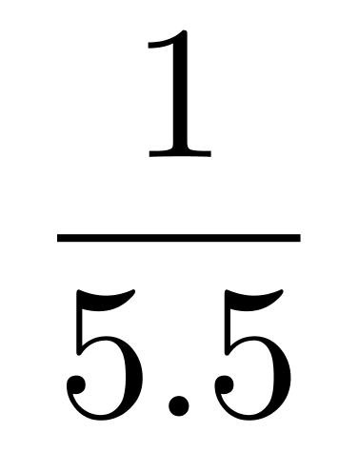 ，根据增长量计算n＋1原则，得到2016年全国国有建设用地增长量约为 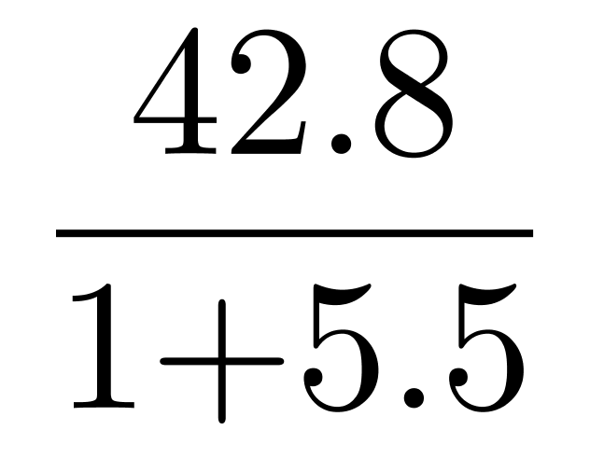＝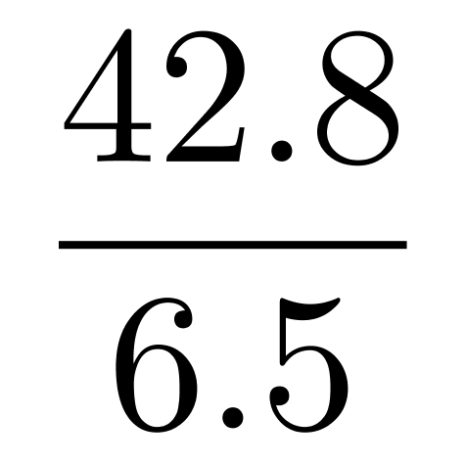 ，直除首位商6。
因此，选择A选项。
【来源】 2017年9月10日陕西省韩城市事业单位《职业能力倾向测试》真题（综合岗）第104题

第105题
【知识点】 基础增长率
【答案】 B
【解析】 第一步，本题考查增长率计算类中的增长率计算。
第二步，定位文字材料第二段，“（2016）年末全国422座大型水库蓄水总量2091亿立方米，比上年末多蓄水284亿立方米”。
第三步，根据增长率＝增长量/（现期量-增长量） ，将分母减法截位舍相同处理，代入数据可得2016年全国422座大型水库蓄水总量比上一年增加 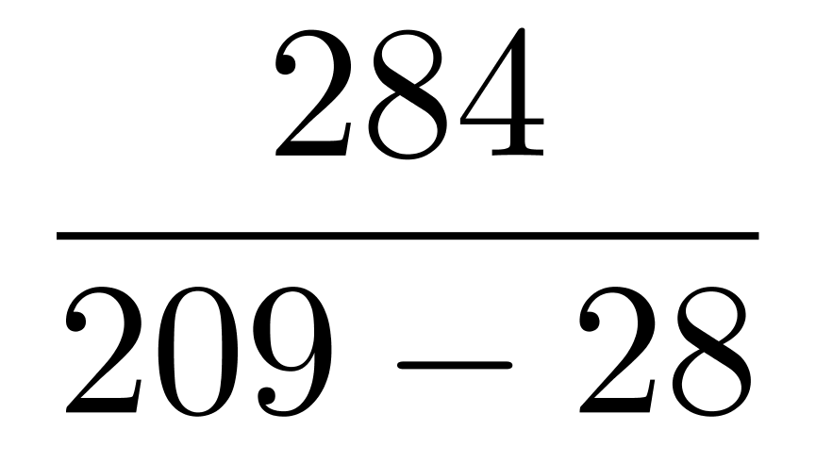≈ 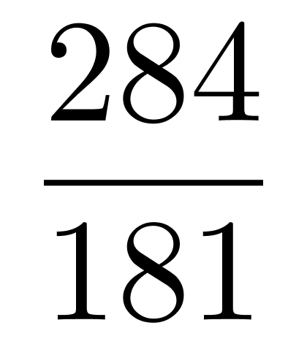，直除首两位商15。
因此，选择B选项。
【来源】 2017年9月10日陕西省韩城市事业单位《职业能力倾向测试》真题（综合岗）第105题

第106题
【知识点】 基期量计算
【答案】 D
【解析】 第一步，本题考查基期量计算。
第二步，定位文字材料第二段，“（2016年）万元工业增加值用水量105.0立方米，下降9.6%”。
第三步，根据基期量＝现期量/（1+增长率） ，代入数据可得 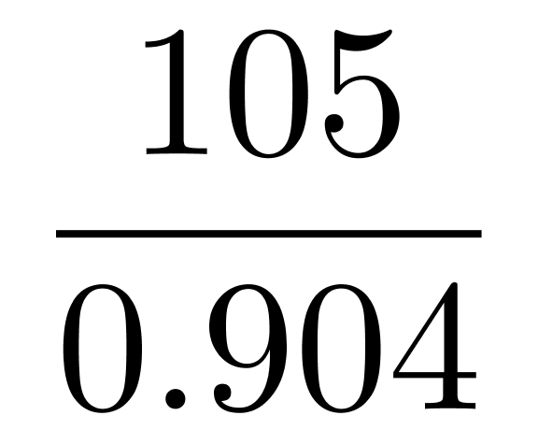，直除首两位商11。
因此，选择D选项。
【来源】 2017年9月10日陕西省韩城市事业单位《职业能力倾向测试》真题（综合岗）第106题

第107题
【知识点】 综合分析
【答案】 A
【解析】 第一步，本题考查综合分析，且需选出正确的一项。
第二步，A选项，现期比重计算中的求比重。定位文字材料第三段，可知“2016年，全年完成造林面积592万公顷，其中人工造林389万公顷”，根据比重＝部分量/整体量 ，代入数据得 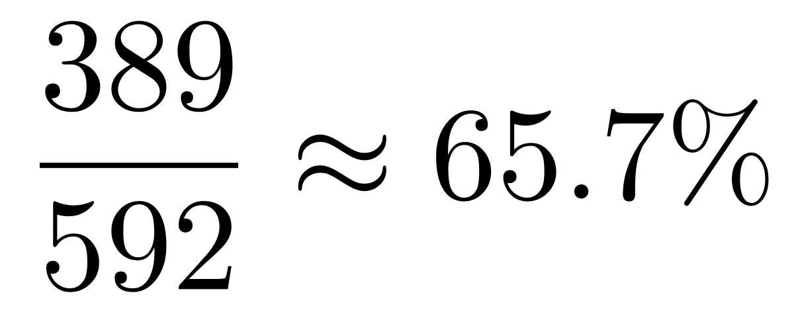＜70%，正确。
B选项，现期比重计算中的求比重。定位文字材料第三段，可知“（2016年）已确权集体林地面积为16204万公顷，其中发放林权证的面积为13396万公顷”，根据比重＝部分量/整体量 ，代入数据得 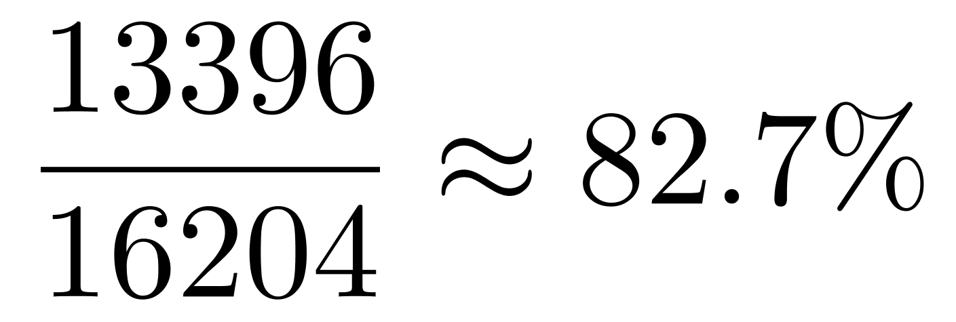＞80%，错误。
C选项，现期比重计算中的求比重。定位文字材料第三段，可知“截至年底（2016年），自然保护区达到2588个，其中国家级自然保护区319个”，根据比重＝部分量/整体量 ，代入数据得 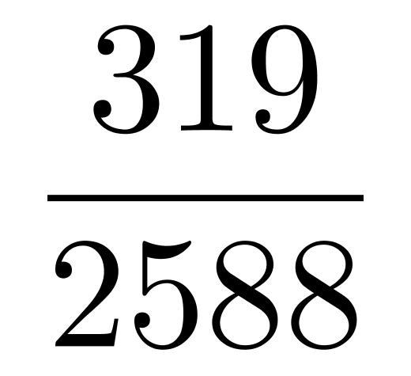≈12%＜13%，错误。
D选项，现期比重计算中的求比重。由A选项可知2016年人工造林面积占造林面积的比例为65.7%，则非人工造林面积占总造林面积的比例为100%－65.7%＜40%，错误。
因此，选择A选项。
【来源】 2017年9月10日陕西省韩城市事业单位《职业能力倾向测试》真题（综合岗）第107题

